Этикетка
для курсовых проектов

Курсовой проект

Тема «Разработка веб-приложения для онлайн-записи и управления клиентами в парикмахерской»
КП Т.394001.401

Разработан
Утвержден
Руководитель: Кривошеина А.В.
Технические средства: ОС Windows 11, процессор Intel Core i5, ОЗУ 16 ГБ
Программные средства: Visual Studio 2022, Microsoft SQL Server 2019, Microsoft Word, Figma

Состав документа:
Пояснительная записка – ПЗ КПиЯП.docх
Графическая часть – ДВИ.docx, Сущность-связь.docx, User-flow.docx
Папка с проектом – Salon WEB
Руководство пользователя – Руководство пользователя.pdf
Руководство системного программиста – Руководство программиста.pdf
Установочный пакет программного средства – Salon.exe
Файлы базы данных – VogueSalonDb.db

Удостоверяющий лист
электронного документа – курсовой проект

Тема Разработка веб-приложения для онлайн-записи и управления клиентами в парикмахерской

Обозначение КП Т.394001.401

Разработчик Авдеева А.А. Руководитель Кривошеина А.В.
(Ф.И.О) (Ф.И.О.)

Подписи лиц, ответственных за разработку электронного документа
Состав электронного документа | Разработчик | Руководитель
Пояснительная записка (на бумажном носителе формата А4), ПЗ КПиЯП.docх
ГЧ, ДВИ.docx
ГЧ, Сущность-связь.docx
ГЧ, User-flow.docx
Папка с проектом «Salon WEB»
Установочный пакет программного средства «Salon.exe»
Руководство пользователя «Руководство пользователя.pdf»
Руководство системного программиста «Руководство программиста.pdf»
Файлы базы данных «VogueSalonDb.db»
Тип носителя: USB-накопитель

Частное учреждение образования
«Колледж бизнеса и права»

РАЗРАБОТКА ВЕБ-ПРИЛОЖЕНИЯ ДЛЯ ОНЛАЙН-ЗАПИСИ И УПРАВЛЕНИЯ КЛИЕНТАМИ В ПАРИКМАХЕРСКОЙ

ПОЯСНИТЕЛЬНАЯ ЗАПИСКА
к курсовому проекту по учебному предмету «Конструирование программ и языки программирования»

КП Т.394001.401

Руководитель проекта | (А.В.Кривошеина)
Обучающаяся | (А.А.Авдеева)

2026

СОДЕРЖАНИЕ
Введение 4
1 Описание задачи 7
1.1 Анализ предметной области 7
1.2 Постановка задачи 8
2 Проектирование приложения 10
2.1 Требования к приложению 10
2.2 Проектирование модели 12
2.3 Проектирование макета приложения 14
3 Реализация приложения 21
3.1 Инструменты разработки и применяемые технологии 21
3.2 Организация и ведение информационной базы 22
3.3 Описание программной реализации функций 30
3.4 Функциональное тестирование 32
3.5 Входные и выходные данные 38
4 Применение 41
4.1 Руководства пользователя и программиста 41
4.2 Условия применения 42
Заключение 43
Список используемых источников 44
ПРИЛОЖЕНИЕ А Текст программных модулей 45
ПРИЛОЖЕНИЕ Б Результаты работы приложения 63
ПРИЛОЖЕНИЕ В Формы выходных данных 70

Изм.
Разраб.
Провер.
Т.контр.
Н.контр.
Утверд.
Лист
№ докум.
Подпись
Дата
Авдеева А.А.
Кривошеина А.В.
.

Лит.
Лист
Листов
Разработка веб-приложения для онлайн-записи и управления клиентами в парикмахерской
КБП
У
3
71
КП Т.394001.401 ПЗ

Введение
В условиях стремительного развития цифровых технологий и повышения требований к качеству сервиса автоматизация рабочих процессов становится неотъемлемой частью эффективного управления предприятиями индустрии красоты. Современные парикмахерские и салоны красоты ежедневно работают с большими объёмами информации: от персональных данных клиентов и интерактивных прайс-листов до сложных графиков сменности мастеров и учёта расходных материалов, препаратов и инструментов. Ручная обработка подобных данных требует значительных временных затрат и увеличивает риск ошибок персонала и накладок в расписании, что негативно влияет на качество предоставляемых услуг.
Целью курсового проекта является разработка веб-приложения для онлайн-записи и управления клиентами в парикмахерской, которое будет обеспечивать ведение и редактирование базы данных клиентов, мастеров, услуг, материалов и препаратов, регистрацию и авторизацию пользователей с разграничением прав доступа для администратора, мастера и клиента, а также закупку инструментов, препаратов и материалов для организации бесперебойной работы парикмахерской.
Настоящий проект был подготовлен с использованием технологий и инструментов искусственного интеллекта Gemini. Указанный инструмент применялся для формулирования текстовых материалов, уточнения структуры отчета, помощи в описании предметной области и корректировке отдельных фрагментов текста.
Автор работы выполнил проверку, корректировку и адаптацию полученных материалов с учётом требований методических указаний и специфики проекта, и несёт полную ответственность за содержание курсового проекта.
Для достижения указанной цели проектом предусмотрено выполнение следующих задач:
- анализ особенностей предметной области парикмахерских услуг и существующих программных аналогов;
- формирование функциональных требований к контурам управления администратора, мастера и клиента;
- проектирование логической и физической структуры реляционной базы данных;
- разработка интерфейсных модулей просмотра, поиска, сортировки и фильтрации хранимой информации;
- реализация алгоритмов выбора даты и времени посещения, оформления, переноса и отмены записей;
- программная реализация модулей формирования статистической отчетности по клиентским записям, посещаемости, популярным услугам и мастерам;
- составление сопутствующей технической документации в виде руководства пользователя и программиста.
Актуальность темы курсового проекта обусловлена стремительной цифровизацией сферы услуг и ростом требований клиентов к комфорту и скорости взаимодействия с предприятиями индустрии красоты. Традиционные способы фиксации клиентских визитов по телефону или в бумажных журналах приводят к потере заявок в нерабочее время, частым ошибкам персонала при распределении временных интервалов и отсутствию структурированного учета ресурсов салона. В этих условиях разработка единой информационной веб-платформы, автоматизирующей процессы предварительного бронирования и оптимизирующей внутренний менеджмент, становится критически важным фактором успешного функционирования и конкурентоспособности современного бьюти-предприятия.
В первом разделе «Описание задачи» исследуется предметная область парикмахерских услуг, приводится описание алгоритмов получения промежуточных и итоговых показателей, обосновывается необходимость компьютерной обработки процессов, а также определяется потенциальная аудитория пользователей. Определяются функции, подлежащие автоматизации на основе анализа бизнес-процессов салона.
Во втором разделе «Проектирование приложения» указываются средства защиты веб-приложения, ограничения и общие требования к адаптивному интерфейсу, а также требования к аппаратным и операционным ресурсам. Представляются диаграммы вариантов использования, сущность-связь, схемы пути пользователя и описание спроектированной иерархии классов.
В третьем разделе «Реализация приложения» описываются назначение языка программирования C#, фреймворка Blazor и технологии Entity Framework Core. Определен порядок аутентификации и авторизации пользователей, отражена структура функций и ролей. Указывается, как данные технологии применяются в разработанном программном средстве, приводятся результаты модульного и функционального тестирования.
В четвёртом разделе «Применение» приводится наименование и назначение веб-приложения, основные реализованные функции управления расписанием и закупками, а также ограничения по области применения. Указывается необходимое программное обеспечение и описывается процесс установки и развертывания.
Заключение описывает степень выполнения поставленных задач, соответствие проектных решений первоначальным требованиям бланка задания и результаты проделанной работы.
На листе 1 графической части расположена диаграмма Вариантов использования информационной системы автоматизации салона красоты.
На листе 2 графической части расположена диаграмма Сущность-связь структуры базы данных веб-приложения.
На листе 3 графической части расположена диаграмма пути пользователя (User Flow), отражающая последовательность действий клиента при онлайн-записи на услуги.

- Описание задачи
  - Анализ предметной области
Парикмахерская «VOGUE» – это специализированное бьюти-предприятие, деятельность которого направлена на оказание услуг населению по уходу за волосами и внешним видом. Основной задачей парикмахерской является предоставление качественных парикмахерских работ в сочетании с высоким уровнем сервиса и индивидуальным подходом к каждому клиенту. Работа начинается с онлайн-записи клиента: выбирается конкретная услуга, фиксируются контактные данные. Далее формируется запись в базе данных, позволяющая отслеживать историю посещений и текущих визитов для учета предпочтений клиентов. Оказание процедур осуществляется в соответствии с прейскурантом и графиком сменности сотрудников. Организация интерактивного расписания помогает избежать накладок во времени и равномерно распределить нагрузку на мастеров. Отдельное внимание уделяется контролю за использованием инструментов, препаратов и расходных материалов – это важно как для бесперебойного оказания услуг, так и для эффективного управления закупками. В совокупности все процессы формируют слаженную систему, обеспечивающую комфорт клиента на каждом этапе обслуживания.
Использование бумажных носителей для хранения подобной информации связано с рядом существенных недостатков. Журналы могут быть утеряны, испорчены, их содержание трудно поддаётся систематизации, а поиск свободного времени у мастера занимает значительное время. Также критически затруднено формирование финансовой отчётности и статистики популярных услуг и мастеров. Кроме того, человеческий фактор часто приводит к ошибкам, случайным наслоениям записей во временной сетке и путанице при ручном учете остатков материалов и препаратов.
Автоматизация процессов позволяет значительно повысить точность хранения информации, ускорить доступ к расписанию в режиме реального времени, снизить нагрузку на персонал и повысить качество обслуживания клиентов. Веб-приложение, разрабатываемое в рамках данного проекта, обеспечивает надёжный электронный учёт, упрощает рутинные операции бронирования, снижает вероятность ошибок за счет автоматического контроля занятости мастеров и предоставляет администратору удобный инструмент для анализа и контроля деятельности парикмахерской.
Пользователями разрабатываемого программного продукта являются клиенты и сотрудники бьюти-учреждения. Система четко разграничивает права доступа для трех ролей: клиенты используют веб-интерфейс для самостоятельного поиска услуг, выбора даты, времени и оформления записей; мастера работают с персональным электронным расписанием приемов; администраторы осуществляют ввод и редактирование справочников, ведут учет закупок материалов и формируют статистические отчеты по выручке и популярности мастеров. Данное программное средство адаптировано под внутреннюю структуру бьюти-индустрии и обеспечивает сквозную координацию всех участников процесса обслуживания.
  - Постановка задачи
На основании анализа предметной области и выявленных бизнес-процессов парикмахерской «VOGUE», в рамках разработки программного средства предполагается автоматизация нижеперечисленных функций.
Авторизация пользователей, имеющих зарегистрированную учётную запись. Данный функционал обеспечивает ограничение доступа к персональной и финансовой информации, а также позволяет разграничить права пользователей системы: администратор, мастер, клиент.
Регистрация новых пользователей, осуществляемая при первом входе в систему. В процессе регистрации пользователь вводит имя и фамилию, уникальный логин и надёжный пароль, после чего в базе данных создаётся персонализированная учётная запись клиента.
Ведение баз данных клиентов, мастеров и прейскуранта услуг, включающее добавление, редактирование и удаление записей, а также онлайн-бронирование с возможностью выбора даты, времени приема, конкретного специалиста, подтверждения, переноса и отмены записи. Предусмотрен интерактивный просмотр истории посещений и текущих визитов клиента.
Учёт инструментов, препаратов и материалов парикмахерской с возможностью фиксации их закупки, указания стоимости и объема. Это позволяет контролировать затраты на расходные компоненты и своевременно пополнять запасы для организации бесперебойной работы салона.
Формирование отчётов за произвольно выбранный промежуток времени. Пользователь с ролью администратора может получить сводный отчет по клиентским записям, общую статистику посещаемости парикмахерской, а также наглядные рейтинги популярных услуг и мастеров, что способствует оперативному анализу деятельности бизнеса.
Поиск по базе данных, обеспечивающий быструю фильтрацию записей по имени и фамилии клиента, мастера, категории парикмахерских услуг и другим критериям. Это значительно сокращает время сотрудников на нахождение необходимой информации.
Сортировка информации, позволяющая структурировать хранимые данные по определённым параметрам, например, по хронологии сеансов, алфавиту или стоимости парикмахерских работ, что существенно упрощает работу с большими объёмами информации.
Потенциальной аудиторией разрабатываемого веб-приложения являются как клиенты парикмахерской, получающие круглосуточный доступ к системе самообслуживания, так и сотрудники бьюти-салона: администраторы для контроля расписания и ведения материальных закупок, а также мастера для оперативного управления своими графиками сменности.
Среди существующих аналогов программ, предназначенных для автоматизации деятельности салонов красоты и парикмахерских, можно выделить такие известные решения, как YClients, Altegio и BeautyPro. Эти системы предлагают широкий функционал, включая электронные журналы, финансовую отчётность и складской учёт. Однако большинство из них требуют регулярной и высокой абонентской платы, а также ориентированы на крупные сетевые бьюти-студии, что существенно ограничивает их использование в небольших локальных парикмахерских.
Реализация указанных функций в рамках разрабатываемого веб-приложения позволит значительно повысить оперативность работы парикмахеров и администраторов, полностью исключить риски возникновения ошибок и накладок времени при записи клиентов, автоматизировать складской учёт материалов и создать централизованную, доступную с любых устройств систему управления парикмахерской.

- Проектирование приложения
  - Требования к приложению
Стилистическое оформление веб-приложения «VOGUE» будет выполнено в изящном журнальном стиле с элементами минимализма, вдохновлённым премиальной визуальной эстетикой индустрии моды и красоты. Дизайн будет утонченным, чистым и интуитивно понятным, что обеспечит максимальный психологический комфорт как для клиентов при записи, так и для сотрудников во время работы с интерфейсом. Основное внимание будет уделено эргономике интерактивных форм, навигации по разделам прейскуранта и наглядности графиков в панелях администратора и мастера.
Цветовая палитра приложения по умолчанию будет ориентирована на благородные светлые и кофейно-пастельные тона для снижения нагрузки на зрение при длительном заполнении данных:
- Основной фон страниц: будет использоваться оттенок #f8f7f5 (мягкий пудрово-белый);
- Фон рабочих карточек и панелей: будет чистым белым (#ffffff);
- Акцентные и управляющие цвета: будут применяться #b79d7c (теплый золотисто-бежевый) и #8d7254 (глубокий кофейный бронзовый для элементов наведения и кнопок);
- Темные контрастные элементы: будет задействован цвет #2b2b2b (древесно-угольный для основного текста, логотипов и залитых кнопок);
- Цветовая индикация statuses записей: будет реализована в виде зеленого цвета (#e3eddf) для подтвержденных, синего (#e4eaf2) для созданных, золотого (#f1e8dc) для перенесенных и красного (#f2dfdc) для отмененных визитов.
Шрифтовое оформление в веб-приложении будет единообразным, обеспечит высокую читаемость и будет соответствовать следующим параметрам классической типографики:
- Основная шрифтовая гарнитура: будет применяться Georgia, 'Times New Roman', serif;
- Главные заголовки страниц (Hero h1): получат размер 54px с межстрочным интервалом (line-height) 1.05 для создания сильного визуального центра;
- Заголовки разделов и карточек (Title): будут иметь размер 42px и полужирное начертание (font-weight: 600);
- Заголовки панелей и карточек услуг: будут использовать размер 24–30px сбалансированного начертания;
- Основной текст, подписи и поля ввода (Body/Label): будут настроены на размер 16–21px для обеспечения комфортного чтения таблиц и комментариев без напряжения глаз;
- Вспомогательные маркеры и служебные лейблы: будут использовать шрифт Arial, sans-serif размером 14px с верхним регистром и увеличенным межбуквенным интервалом.
Компоновка страниц будет выполнена по принципу гибкой сетки с ограничением максимальной ширины рабочей области для сохранения идеальных пропорций контента на мониторах. К основным требованиям к компоновке будут относиться:
- Фиксированный базовый контейнер десктопа: центрирование всей структуры будет ограничено в рамках 1440 пикселей для предотвращения растягивания таблиц и карточек на ультрашироких экранах;
- Доступность инструментов и липкие панели: будет настроено закрепление шапки сайта, что обеспечит быстрый доступ к кнопке «Записаться» и меню при любой глубине прокрутки страницы;
- Масштабируемость графиков: будет обеспечено корректное и пропорциональное отображение столбцов аналитики загрузки и выручки в разделе статистики администратора.
Веб-приложение будет ориентировано на использование исключительно на ноутбуках и персональных компьютерах. Доступ к системе будет осуществляться через любой современный веб-браузер: Google Chrome, Mozilla Firefox, Opera на устройствах под управлением операционных систем стационарного типа: Windows, macOS, Linux. Интерфейс веб-приложения будет строго оптимизирован под разрешение экрана не ниже 1366×768 пикселей, что обеспечит абсолютно точное, корректное и целостное отображение масштабных таблиц расписания, графиков сменности мастеров и аналитических панелей администратора без искажения исходных пропорций макета.
Реализация всех вышеперечисленных требований к внешнему виду и удобству приложения будет достигаться за счет использования следующих веб-технологий и подходов:
- Оптимизация под экраны ПК и ноутбуков: Применение медиа-запросов позволит корректно адаптировать и перестраивать элементы интерфейса при переходе от компактных экранов ноутбуков к большим стационарным мониторам высокого разрешения, полностью сохраняя фиксированную структуру и читаемость данных.
- Визуальная иерархия и контрастность: Использование контрастных кнопок на фоне светлых подложек мгновенно прикует взгляд пользователя к главным целевым действиям.
- Технологии CSS Grid и Flexbox: Компоновка сложных интерфейсов будет выполнена с помощью гибких модулей распределения пространства, что исключит наложение элементов друг на друга при изменении объёма текстовых данных.
- Плавные микро-взаимодействия: Все кнопки и ссылки будут снабжены плавными анимациями отклика длительностью 0.2s, благодаря чему при наведении курсора мыши цвет фон, текста и тени будет меняться мягко, повышая общую интерактивную эргономику системы.
  - Проектирование модели
Графическая часть проекта представлена тремя диаграммами: диаграммой «Вариантов использования», диаграммой «Сущность-связь» и диаграммой пути пользователя «User Flow». Данные диаграммы позволяют наглядно представить функциональные возможности веб-приложения «VOGUE», структуру хранимых данных и последовательность действий пользователя при работе с системой.
Диаграмма вариантов использования представлена на листе 1. Она описывает основные функции веб-приложения «VOGUE» и показывает взаимодействие пользователей с системой. В качестве актёров системы выступают «Клиент», «Мастер» и «Администратор». Клиент имеет базовые возможности, связанные с просмотром прейскуранта, оформлением записи и отслеживанием истории своих посещений. Мастер и Администратор обладают расширенными возможностями, так как после авторизации могут выполнять действия, связанные с управлением расписанием, контролем материальной базы и просмотром аналитики салона.
К основным вариантам использования относятся: оформление записи, просмотр услуг и цен, выбор мастера, выбор даты и времени, просмотр предстоящих визитов, просмотр истории обращений, просмотр расписания, просмотр списка клиентов, фиксация выполнения услуги, фиксация неявки клиента, управление услугами, управление мастерами, настройка графиков работы, контроль записей, управление статусами записей, а также просмотр аналитики и отчетных данных.
Основным процессом в системе является «Оформление записи». Данный вариант использования включает выбор парикмахерской процедуры, подбор свободного тайм-слота в расписании, указание контактных данных и последующее сохранение результата. После сохранения записи выполняется резервирование времени в графике выбранного специалиста, в результате чего система блокирует этот интервал от повторного бронирования. Это позволяет пользователю получить подтверждение бронирования в виде готового электронного талона визита.
На диаграмме также отражены связи include и extend. Связь include используется для обязательных действий, которые входят в состав основного процесса. Например, оформление записи связано с обязательным последующим просмотром услуг и цен, а также выбором даты и времени. Связь extend показывает дополнительные возможности, которые выполняются при определённых условиях, например выбор конкретного мастера при заполнении формы записи.
Диаграмма «Сущность-связь» представлена на листе 2. Она отражает логическую структуру базы данных веб-приложения «VOGUE» и показывает, какие данные необходимо хранить для корректной работы системы.
В базе данных выделены следующие основные сущности: «Клиент», «Мастер», «Запись», «Состав записи», «Услуга», «График работы» и «Выполняемая услуга».
Сущность «Клиент» предназначена для хранения информации об аккаунте и контактах посетителя. К её атрибутам относятся идентификатор клиента, фамилия, имя, отчество и номер телефона. Эти данные необходимы для регистрации, авторизации и идентификации пользователя в системе.
Сущность «Запись» хранит сведения о бронированиях, созданных клиентом. К основным атрибутам относятся идентификатор записи, дата записи, время начала, время окончания, статус и комментарии. Данная сущность позволяет сохранять результаты оформления визитов, контролировать занятость и формировать историю посещений пользователя.
Сущность «Услуга» предназначена для хранения информации о парикмахерской. Она содержит идентификатор услуги, наименование услуги, описание, стоимость и длительность. Эти данные необходимы для вывода актуального каталога и расчета итоговой стоимости бронирования.
Сущность «Мастер» используется для накопления данных о персонале салона. В неё входят такие показатели, как идентификатор мастера, фамилия, имя, отчество, специализация, квалификация и стаж. На основе этих данных формируется электронное расписание, позволяющее распределять нагрузку на сотрудников и отслеживать динамику результатов.
Между сущностями установлены логические связи. Один клиент может иметь несколько оформленных записей, один мастер может работать по нескольким графикам и выполнять множество услуг. Таким образом, диаграмма показывает, что центральными сущностями базы данных являются «Клиент» и «Мастер», а остальные сущности связаны с ними и обеспечивают хранение информации о действиях, результатах и расписании.
Диаграмма пути пользователя представлена на листе 3. Она описывает последовательный маршрут авторизованного пользователя от входа на сайт до получения результата бронирования. Диаграмма позволяет понять, какие действия выполняет пользователь и какие решения принимает система на разных этапах работы приложения.
Работа пользователя начинается с перехода на сайт. Далее система проверяет, авторизован ли пользователь. Если пользователь не авторизован, он переходит к форме входа или регистрации. После ввода данных система выполняет проверку корректности. Если данные введены неправильно, пользователь получает уведомление об ошибке и возвращается к повторному вводу. Если данные введены успешно, система сообщает об успешном входе в аккаунт и направляет пользователя в главное меню.
Из главного меню пользователь может перейти в несколько разделов: каталог услуг парикмахерской, историю посещений или личный кабинет. Каталог услуг используется для выбора процедуры, по которой будет проходить онлайн-запись. После выбора услуги пользователь переходит к форме бронирования, где заполняет параметры визита по шагам с использованием интерактивного календаря и списков. На этапе оформления пользователь может продолжать настройку параметров до тех пор, пока не примет решение подтвердить запись.
Финальным этапом сценария является отображение готового электронного талона визита. Полученный результат сохраняется в системе и может быть использован для дальнейшего анализа деятельности парикмахерской. Таким образом, диаграмма User Flow демонстрирует полный путь пользователя: от авторизации до выбора услуги, сохранения результата и получения подтверждения бронирования.
Представленные диаграммы подтверждают логическую целостность проекта. Диаграмма вариантов использования показывает функциональные возможности системы, диаграмма «Сущность-связь» раскрывает структуру базы данных, а диаграмма User Flow демонстрирует последовательность действий пользователя при работе с веб-приложением «VOGUE».
  - Проектирование макета приложения
На главной странице будет предоставлена возможность ознакомиться с услугами салона красоты, а также перейти к записи, зарегистрироваться или войти. Макет главной страницы показан на рисунке 2.1.
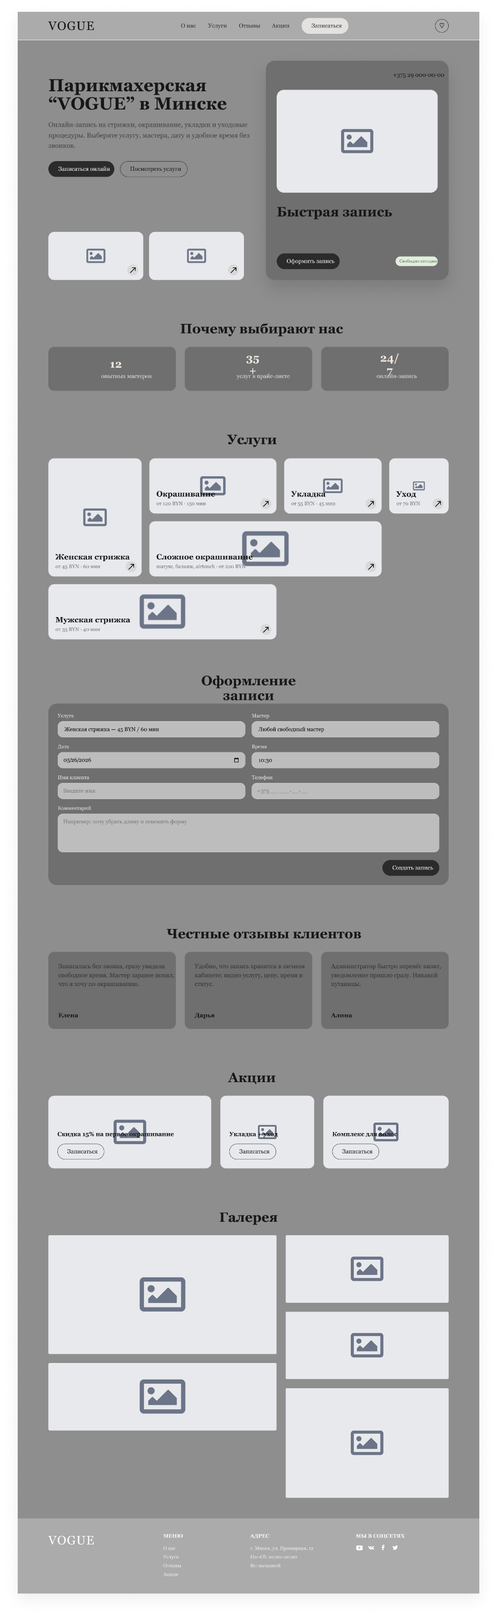
Рисунок 2.1 – Макет главной страницы
На странице оформления записи будет предоставлена возможность выбрать нужную услугу, мастера, дату и время. Макет оформления записи показан на рисунке 2.2.
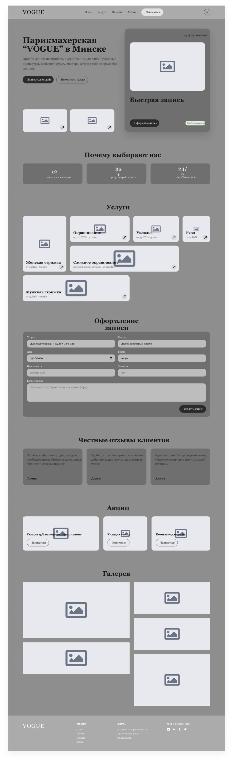
Рисунок 2.2 – Макет оформления записи
Макет частых вопросов позволяет пользователю найти ответы на популярные вопросы о работе салона. Представление частых вопросов показано на рисунке 2.3.
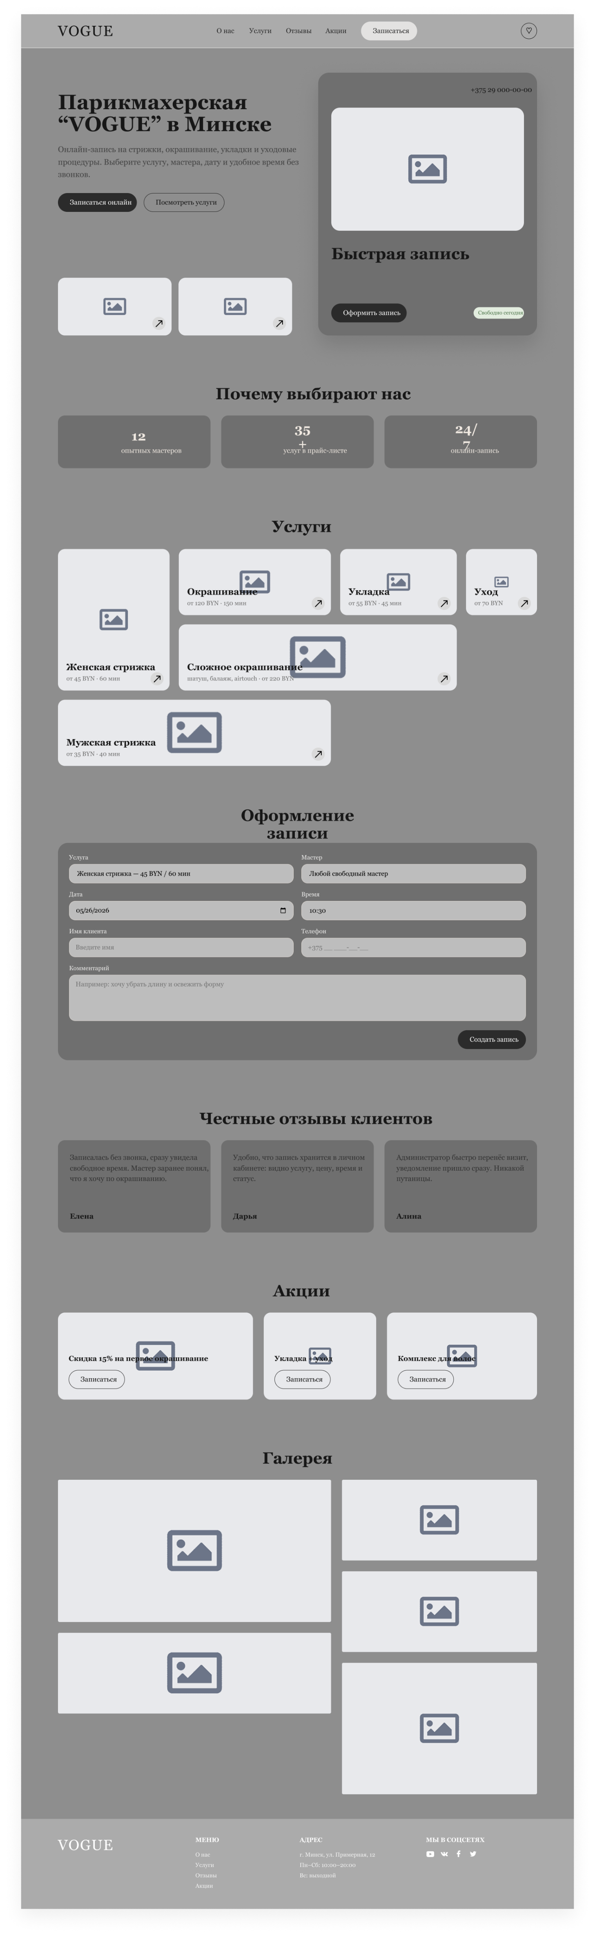
Рисунок 2.3 – Макет частых вопросов
Данный макет позволит пользователю увидеть актуальные акции и специальные предложения салона. Представление страницы акций на рисунке 2.4.
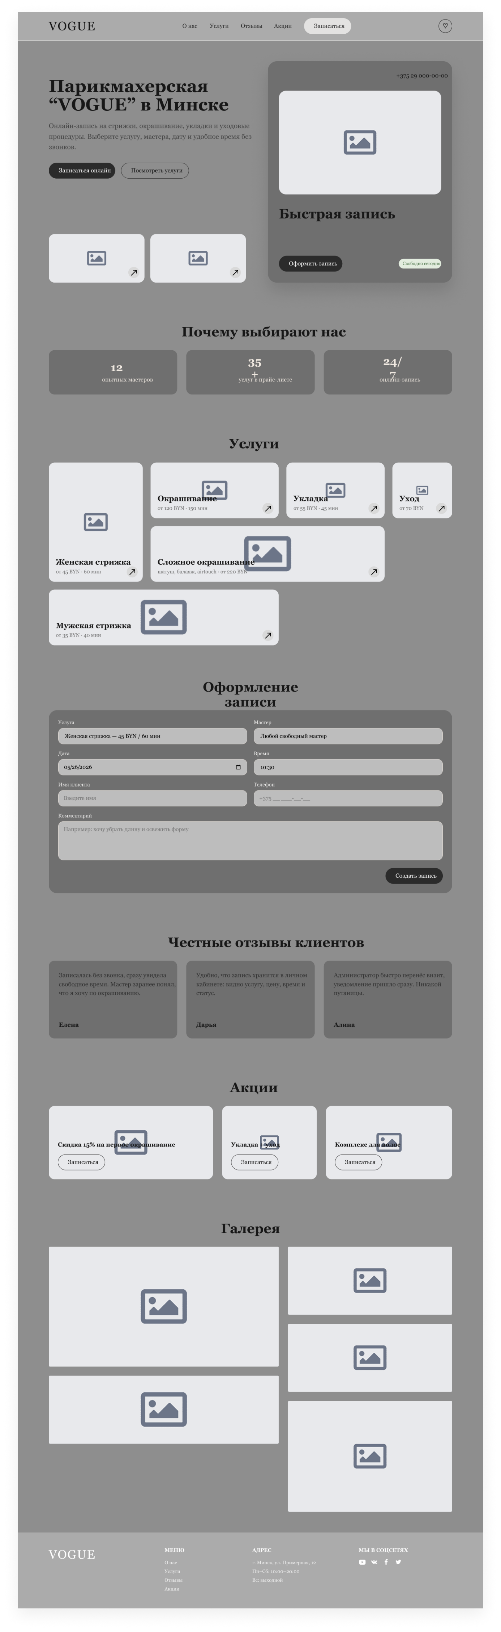
Рисунок 2.4 – Макет акций
Макет галереи, где пользователь сможет посмотреть примеры работ мастеров салона. Представлена страница на рисунке 2.5.
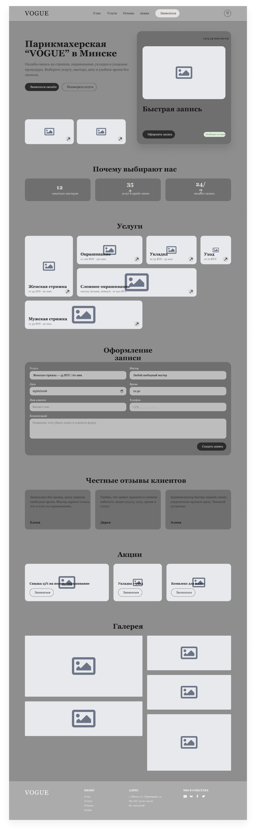
Рисунок 2.5 – Макет галереи
На странице регистрации будет предоставлена возможность создать новый аккаунт клиента. Макет регистрации показано на рисунке 2.6.
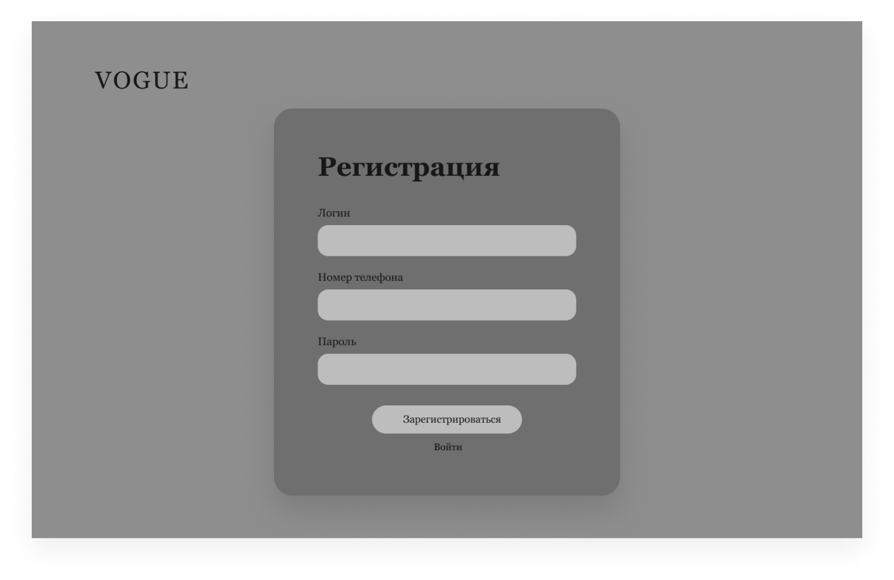
Рисунок 2.6 – Макет регистрации
Макет входа позволяет пользователю авторизоваться в системе для доступа к своему аккаунту. Представление входа пользователя представлена на рисунке 2.7.
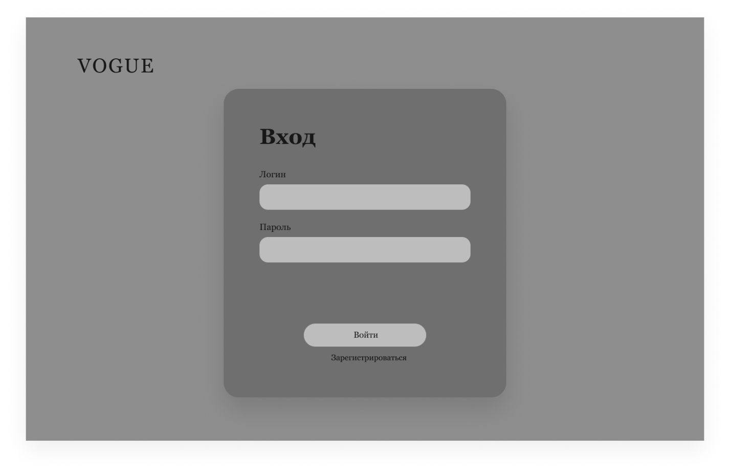
Рисунок 2.7 – Макет входа
На макете панели администратора мы сможем смотреть статистику, управлять записями и складом. Макет представлен на рисунке 2.8.
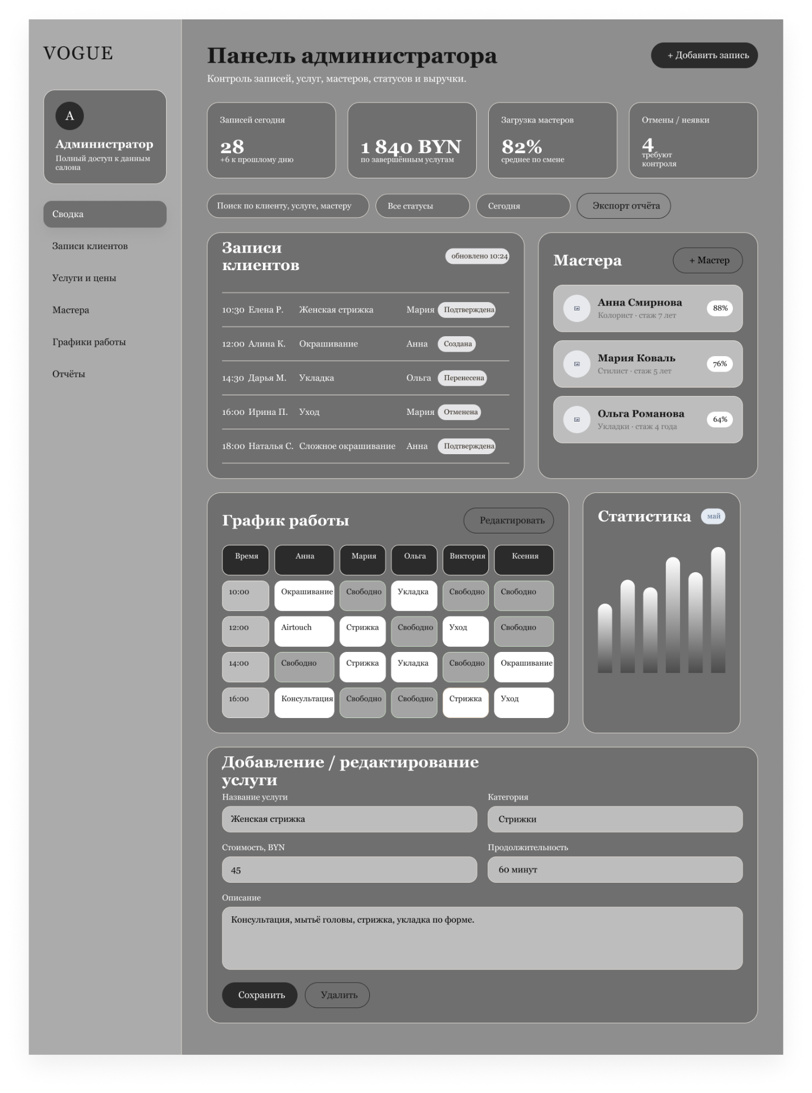
Рисунок 2.8 – Макет панели администратора
На странице кабинета мастера, сотрудник сможет видеть расписание своих записей и клиентов. Макет данной страницы представлен на рисунке 2.9.
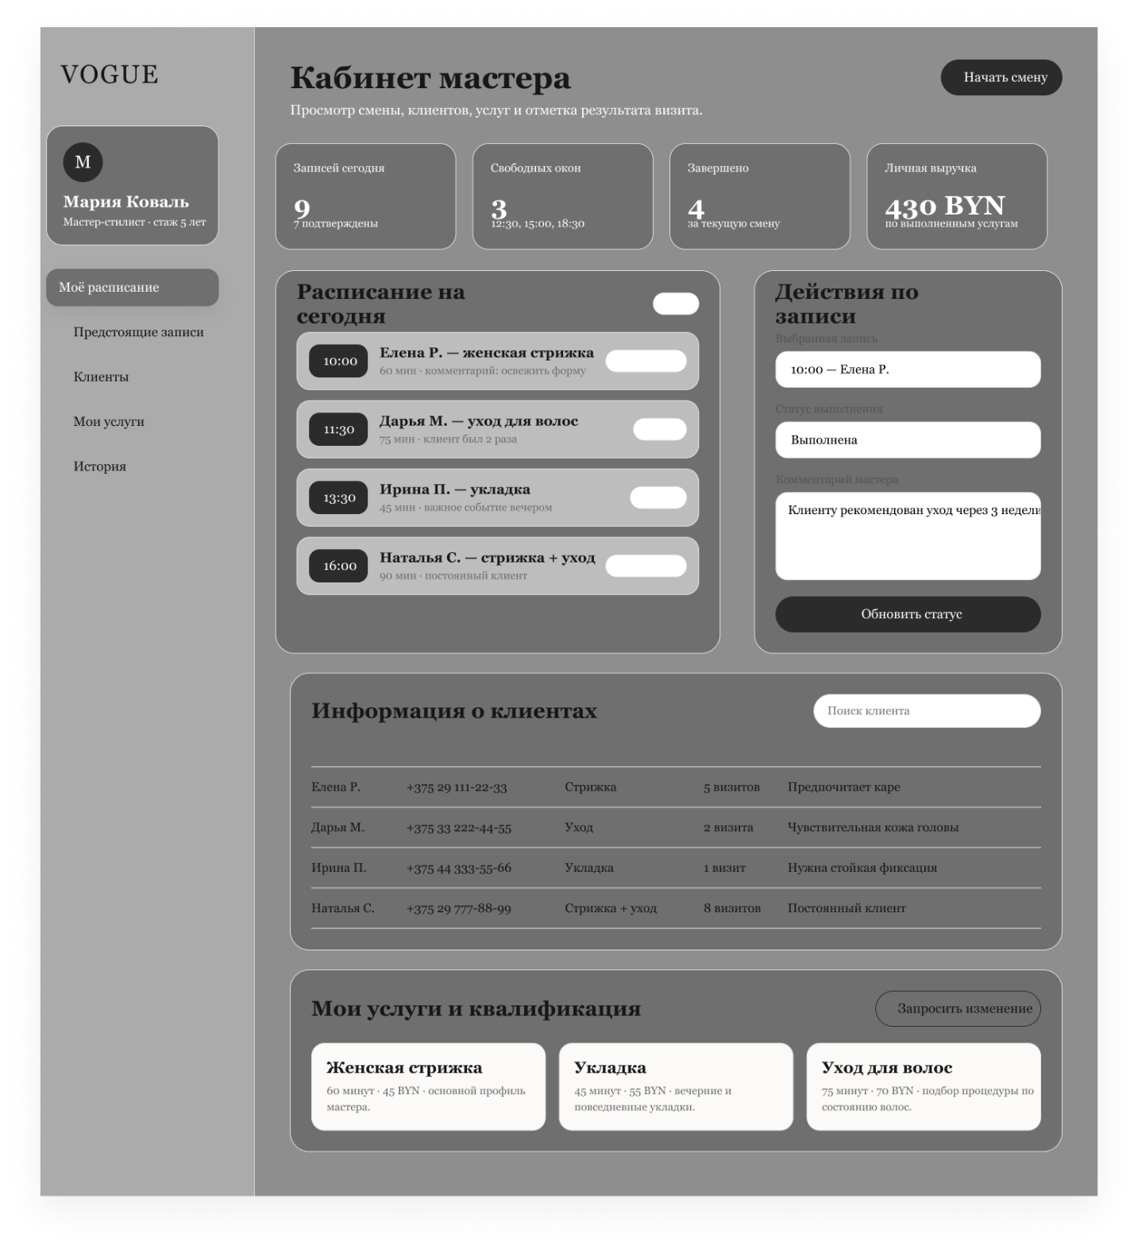
Рисунок 2.9 – Макет кабинета мастера

- Реализация приложения
  - Инструменты разработки и применяемые технологии
Для реализации программного средства были выбраны проверенные и надёжные инструменты, обеспечивающие высокую производительность, удобство разработки и широкую совместимость. Ниже приведены основные технологии и программные средства, использованные в ходе создания веб-приложения парикмахерской «VOGUE»:
- операционная система – Windows 11;
- среда разработки – Microsoft Visual Studio 2019;
- язык программирования – C#;
- система управления базами данных – Microsoft SQL Server 2019;
- пакет программ – Microsoft Office 2021;
- программное средство для создания UML-диаграмм – draw.io.
Операционная система Windows 11 представляет собой линейку закрытых программных платформ, разработанных компанией Microsoft для использования на персональных компьютерах. Она обеспечивает удобный графический интерфейс, поддержку множества языков программирования и библиотек, а также совместимость с широким спектром программ. Благодаря своей надёжности, интуитивно понятному управлению и массовому распространению среди пользователей, Windows остаётся одной из самых популярных систем для разработки и эксплуатации приложений.
Visual Studio 2019 – это мощная интегрированная среда разработки, созданная Microsoft для программирования на различных языках. Она включает в себя все необходимые инструменты: от написания и редактирования кода до его компиляции, отладки и тестирования. В среду встроен дизайнер интерфейсов, а также удобная система управления проектами. Visual Studio поддерживает такие языки, как C++, C#, Python и другие, что делает её универсальным решением для создания как настольных, так и веб-приложений.
Язык программирования C# является современным объектно-ориентированным языком, разработанным компанией Microsoft, и используется для создания настольных и веб-приложений на платформе .NET. Он является основным языком программирования данного проекта и входит в экосистему .NET, обеспечивая высокую производительность и безопасность разрабатываемого программного продукта. C# поддерживает строгую типизацию, инкапсуляцию, наследование и полиморфизм, что делает его удобным для разработки надежных и масштабируемых информационных систем. Строгая типизация позволяет выявлять ошибки на этапе компиляции, повышая точность и предсказуемость работы программы.
Microsoft SQL Server 2019 – реляционная система управления базами данных, предназначенная для хранения и обработки информации. Она обеспечивает надежное хранение данных, поддержку многопользовательской работы и целостность информации. Для работы с базой используется язык запросов Transact-SQL. Применение данной СУБД позволяет организовать структурированное хранение данных о клиентах, мастерах, услугах и записях веб-приложения.
Microsoft Office 2021 – офисный пакет приложений, включающий программное обеспечение для работы с различными типами документов: текстовыми файлами, электронными таблицами, презентациями и другими материалами. Пакет используется для подготовки пояснительной записки, оформления отчетной документации и сопроводительных материалов к проекту.
Для построения UML-диаграмм применяется инструмент draw.io, предназначенный для создания диаграмм вариантов использования, классов, последовательностей и других графических моделей системы.
Таким образом, выбранный стек технологий позволяет реализовать полноценное веб-приложение с клиентской и серверной частью, реляционной базой данных, инструментами онлайн-записи клиентов, расписания мастеров и складского учета материалов.
  - Организация и ведение информационной базы
Для надежного хранения и структурирования данных веб-приложения «VOGUE» используется реляционная база данных под управлением СУБД Microsoft SQL Server 2019. Выбор реляционной модели обоснован наличием четко определенных логических связей между сущностями автоматизируемой предметной области парикмахерской: зарегистрированные пользователи обладают разграниченными ролями системы, клиенты оформляют записи на определенные услуги к конкретным мастерам, а учет материалов на складе напрямую взаимосвязан с записями о закупках снабжения.
Информационная база состоит из основных таблиц, структура которых полностью соответствует объектно-реляционному отображению Entity Framework Core и представлена в таблицах 3.1 – 3.9.
Таблица «Users» хранит информацию обо всех зарегистрированных пользователях системы: клиентах, мастерах и администраторах, ее структура представлена в таблице 3.1.
Таблица 3.1 – Описание структуры таблицы «User»
Имя поля | Тип данных | Размер поля | Описание
Id | int | 4 | Первичный ключ, уникальный идентификатор пользователя.

Продолжение таблицы 3.1
1 | 2 | 3 | 4
FullName | nvarchar(MAX) | Переменный | Полное имя зарегистрированного пользователя.
Email | nvarchar(MAX) | Переменный | Уникальный адрес электронной почты, используемый в качестве логина.
Password | nvarchar(MAX) | Переменный | Строка зашифрованного хеша пароля пользователя для безопасного доступа.
Role | nvarchar(MAX) | Переменный | Роль пользователя в системе: Admin, Master, Client для ограничения прав доступа.
Таблица «Services» хранит актуальный прейскурант парикмахерских процедур и их базовые параметры, ее структура представлена в таблице 3.2.
Таблица 3.2 – Описание структуры таблицы «Services»
Имя поля | Тип данных | Размер поля | Описание
Id | int | 4 | Первичный ключ, уникальный идентификатор услуги.
Name | nvarchar(MAX) | Переменный | Наименование парикмахерской услуги.
Category | nvarchar(MAX) | Переменный | Категория процедуры.
Price | decimal(18,2) | 9 | Фиксированная базовая стоимость парикмахерской услуги.
DurationMinutes | int | 4 | Хронометраж выполнения процедуры.

Продолжение таблицы 3.2
1 | 2 | 3 | 4
Description | nvarchar(MAX) | Переменный | Подробное описание технологического процесса услуги.
MasterId | int | 4 | Внешний ключ, идентификатор закрепленного мастера.
ImageUrl | nvarchar(MAX) | Переменный | Путь к графической заглушке в файловой системе.
Таблица «ServiceMaterials» является связующей и предназначена для спецификации и строгого учета норм расхода складских материалов, необходимых для выполнения каждой конкретной парикмахерской услуги. Её структура представлена в таблице 3.3.
Таблица 3.3 – Описание структуры таблицы «ServiceMaterials»
Имя поля | Тип данных | Размер поля | Описание
Id | int | 4 | Первичный ключ, уникальный идентификатор записи о норме расхода материала.
ServiceId | int | 4 | Внешний ключ, ссылающийся на идентификатор конкретной парикмахерской услуги из таблицы «Services».
InventoryItemId | int | 4 | Внешний ключ, ссылающийся на идентификатор расходуемого препарата или материала из таблицы «InventoryItems».

Продолжение таблицы 3.3
1 | 2 | 3 | 4
QuantityRequired | decimal(18,2) | 9 | Норма расхода данного материала для качественного выполнения одной процедуры.
Таблица «Appointments» предназначена для ведения и оперативного учета клиентских записей на прием, ее структура представлена в таблице 3.4.
Таблица 3.4 – Описание структуры таблицы «Appointments»
Имя поля | Тип данных | Размер поля | Описание
Id | int | 4 | Первичный ключ, уникальный идентификатор записи на прием.
DateTime | datetime2(7) | 8 | Дата и точное время начала запланированного сеанса обслуживания.
Status | nvarchar(MAX) | Переменный | Текущий статус бронирования.
ClientComment | nvarchar(MAX) | Переменный | Текстовое примечание или пожелание, оставленное клиентом при бронировании.
MasterComment | nvarchar(MAX) | Переменный | Служебный комментарий, внесенный парикмахером по итогам приема.
ClientId | int | 4 | Внешний ключ, уникальный идентификатор записавшегося клиента.

Продолжение таблицы 3.4
1 | 2 | 3 | 4
MasterId | int | 4 | Внешний ключ, уникальный идентификатор выбранного мастера парикмахерской.
ServiceId | int | 4 | Внешний ключ, уникальный идентификатор оказываемой парикмахерской услуги.
Таблица «InventoryItems» отражает текущие остатки расходных материалов, косметики и препаратов на складе парикмахерской, ее структура представлена в таблице 3.5.
Таблица 3.5 – Описание структуры таблицы «InventoryItems»
Имя поля | Тип данных | Размер поля | Описание
Id | int | 4 | Первичный ключ, уникальный идентификатор складской единицы.
Name | nvarchar(MAX) | Переменный | Торговое наименование материала или препарата.
Category | nvarchar(MAX) | Переменный | Категория материального снабжения.
QuantityInStock | int | 4 | Фактическое количество единиц товара, находящееся в наличии на складе.
Unit | nvarchar(MAX) | Переменный | Официальная единица измерения объема.

Продолжение таблицы 3.5
1 | 2 | 3 | 4
Price | decimal(18,2) | 9 | Себестоимость или базовая цена за единицу расходного материала.
Таблица «PurchaseRecords» хранит историю всех совершенных администрацией закупок снабжения парикмахерской, ее структура представлена в таблице 3.6.
Таблица 3.6 – Описание структуры таблицы «PurchaseRecords»
Имя поля | Тип данных | Размер поля | Описание
Id | int | 4 | Первичный ключ, уникальный идентификатор записи о закупке.
InventoryItemId | int | 4 | Внешний ключ, идентификатор пополняемой материальной позиции.
PurchaseDate | datetime2(7) | 8 | Точная дата и время проведения финансовой операции снабжения.
QuantityAdded | int | 4 | Объем или количество закупленных и поступивших на склад единиц.
TotalCost | decimal(18,2) | 9 | Итоговая сумма денежных средств, затраченная на проведение данной закупки.
Таблица «PromoCards» используется для хранения динамических рекламных карточек и акционных предложений на главной странице, ее структура представлена в таблице 3.7.

Таблица 3.7 – Описание структуры таблицы «PromoCards»
Имя поля | Тип данных | Размер поля | Описание
Id | int | 4 | Первичный ключ, уникальный идентификатор рекламной акции.
Title | nvarchar(MAX) | Переменный | Заголовок и краткое текстовое описание сути специального предложения.
ImageUrl | nvarchar(MAX) | Переменный | Путь к изображению-заглушке баннера акции
Таблица «GalleryItems» хранит метаданные элементов плиточной фотогалереи выполненных работ, ее структура представлена в таблице 3.8.
Таблица 3.8 – Описание структуры таблицы «GalleryItems»
Имя поля | Тип данных | Размер поля | Описание
Id | int | 4 | Первичный ключ, уникальный идентификатор элемента галереи.
ImageUrl | nvarchar(MAX) | Переменный | Локальный или внешний адрес размещения графического файла.
LayoutGroup | nvarchar(MAX) | Переменный | Идентификатор группы верстки для правильного расположения фото в макете.
Таблица «HeroImages» хранит служебные ключи изображений для фонового оформления интерфейса стационарной версии, ее структура представлена в таблице 3.9.

Таблица 3.9 – Описание структуры таблицы «HeroImages»
Имя поля | Тип данных | Размер поля | Описание
Id | int | 4 | Первичный ключ, уникальный системный идентификатор строки.
[Key] | nvarchar(MAX) | Переменный | Строковый текстовый ключ-указатель для сопоставления элементов.
ImageUrl | nvarchar(MAX) | Переменный | Ссылка на размещение служебного интерфейсного изображения.
Таблица «__MigrationsHistory» является системной моделью Microsoft SQL Server, генерируемой компонентом Entity Framework Core для контроля версий, ее структура представлена в таблице 3.10.
Таблица 3.10 – Описание структуры таблицы «__MigrationsHistory»
Имя поля | Тип данных | Размер поля | Описание
MigrationId | nvarchar(150) | до 300 | Первичный ключ, уникальное кодовое название примененной миграции.
ProductVersion | nvarchar(32) | до 64 | Текущая рабочая версия программного каркаса Entity Framework.
Логическая схема связей информационной базы разработана в инструментальной среде draw.io и приведена в графической части проекта на листе 2. Схема наглядно иллюстрирует поддержание ссылочной целостности реляционной СУБД, отображает ключевые поля таблиц, а также визуализирует внешние ключи, связывающие таблицы Users, Appointments, Services, InventoryItems и PurchaseRecords.
  - Описание программной реализации функций
Основная программная логика проекта разделена между серверной частью на базе платформы .NET и клиентскими компонентами пользовательского интерфейса Blazor. Компоненты Blazor отвечают за обработку клиентских действий: маршрутизацию, валидацию веб-форм, интерактивную работу страниц расписания и отправку асинхронных запросов на сервер. Серверная часть обеспечивает прием запросов, аутентификацию и прямое взаимодействие с таблицами базы данных Microsoft SQL Server 2019 через каркас Entity Framework Core. Ниже приведено описание и код ключевых функций, обеспечивающих работу системы. Полный код программы располагается в приложении А.
Функция регистрации получает данные из формы, нормализует имя и email, проверяет длину имени, корректность почты и минимальную длину пароля. Если пользователь с таким email уже существует, система возвращает ошибку. При успешной проверке данные нового пользователя с ролью по умолчанию сохраняются в контекст СУБД.
private void HandleRegister()
{
if (string.IsNullOrWhiteSpace(Model.FullName) || string.IsNullOrWhiteSpace(Model.Email) || string.IsNullOrWhiteSpace(Model.Password))
{
errorMessage = "Заполните все поля.";
return;
}
if (dbContext.Users.Any(u => u.Email == Model.Email))
{
errorMessage = "Пользователь с таким Email уже существует.";
return;
}
var newUser = new Salon.Models.User
{
FullName = Model.FullName,
Email = Model.Email,
Password = Model.Password,
Role = "Client" // Присваиваем роль клиента по умолчанию
};
dbContext.Users.Add(newUser);
dbContext.SaveChanges(); // Фиксируем транзакцию изменений в базе данных
NavManager.NavigateTo("/login");
}
Функция оформления записи используется на странице онлайн-бронирования парикмахерских услуг. При нажатии кнопки «Создать запись» клиентская часть проверяет заполнение обязательных полей, выполняет парсинг выбранного строкового тайм-слота, агрегирует контакты клиента в единую строку комментариев и отправляет транзакцию в СУБД. Сервер сохраняет сформированный объект бронирования в реляционную таблицу appointments.
private void SubmitForm()
{
if (selectedServiceId == 0 || selectedMasterId == 0)
{
errorMessage = "Пожалуйста, выберите услугу и желаемого мастера.";
return;
}
if (string.IsNullOrWhiteSpace(clientPhone))
{
errorMessage = "Пожалуйста, укажите контактный номер телефона.";
return;
}
if (TimeSpan.TryParse(bookingTime, out TimeSpan timeSpan))
{
DateTime finalDateTime = bookingDate.Date + timeSpan;
// Нормализация и конкатенация контактных данных клиента в один блок
string combinedComment = $"Имя: {clientInputName} | Тел: {clientPhone}";
if (!string.IsNullOrWhiteSpace(clientCommentText))
{
combinedComment += $" | Коммент: {clientCommentText}";
}
// Инициализация новой сущности Appointment для отправки в контекст
var newAppointment = new Salon.Models.Appointment
{
ClientId = currentUserId,
MasterId = selectedMasterId,
ServiceId = selectedServiceId,
DateTime = finalDateTime,
Status = "Создана",
ClientComment = combinedComment,
MasterComment = ""
};
dbContext.Appointments.Add(newAppointment);
dbContext.SaveChanges(); // Запись строки в таблицу базы данных
isSubmitted = true;
errorMessage = "";
}
else
{
errorMessage = "Некорректный формат времени.";
}
}
Расчет высоты столбцов графика статистики выполняется программой на основе общего количества записей для каждого дня недели. Значение пропорционально масштабируется относительно максимального зафиксированного показателя дневной загрузки парикмахерской и аппаратно ограничивается снизу. Такой расчет используется как аналитическая метрика, которая позволяет наглядно показать динамику посещаемости салона на странице администратора.
private string GetDayHeight(DayOfWeek day)
{
// Получаем количество неотмененных записей для конкретного дня недели
var countForDay = AllAppointments.Count(a => a.DateTime.DayOfWeek == day && a.Status != "Отменена");
// Вычисляем максимальную загрузку среди всех дней для построения пропорции
var maxInAnyDay = Enum.GetValues(typeof(DayOfWeek)).Cast<DayOfWeek>()
.Select(d => AllAppointments.Count(a => a.DateTime.DayOfWeek == d && a.Status != "Отменена")).Max();
if (maxInAnyDay == 0) return "15%";
// Формула для подсчета высоты столбца с ограничением минимального порога в 15%
return $"{Math.Max(15, (int)((double)countForDay / maxInAnyDay * 100))}%";
}
  - Функциональное тестирование
Функциональное тестирование – это процесс проверки соответствия системы установленным требованиям, оценивающий правильность ее работы без анализа внутренней структуры. Оно проводится с помощью тест-кейсов, которые описывают сценарии проверки конкретных функций.
Тест-кейс – документ, содержащий шаги выполнения теста, ожидаемые результаты и тестовые данные. Он помогает выявлять ошибки, подтверждать корректность работы системы и обеспечивать ее качество. Тест-кейсы могут создаваться вручную или автоматически и используются при разработке программного обеспечения.
Предварительное условие для проверки работы веб-приложения со стороны специалиста: необходимо запустить веб-приложение. Главная страница представлена в приложении Б на рисунке Б.1. Тест-кейс, описывающий процесс регистрации с пустыми полями, приведен в таблице 3.11.
Таблица 3.11 – Тест-кейс
Модуль / функция | Шаги воспроизведения | Результат
Регистрация с пустыми полями | 1. Открыть страницу регистрации.  2. Оставить одно или несколько полей пустыми.  3. Нажать кнопку «Зарегистрироваться». | Ожидаемый: регистрация не выполняется, на странице отображается сообщение «Заполните это поля», новая запись в таблице Users не создается.
 |  | Фактический: результат соответствует ожидаемому и представлен в приложении Б на рисунке Б.2, все условия были соблюдены.
Предварительное условие для проверки работы веб-приложения со стороны специалиста: необходимо запустить веб-приложение. Главная страница представлена в приложении Б на рисунке Б.1. Тест-кейс, описывающий процесс регистрации пользователя с существующим email, приведен в таблице 3.12.
Таблица 3.12 – Тест-кейс
Модуль / функция | Шаги воспроизведения | Результат
Регистрация пользователя с существующим email | - Открыть страницу регистрации.  - Ввести email, который уже есть в базе данных.  - Заполнить остальные поля.  - Нажать кнопку «Зарегистрироваться». | Ожидаемый: система не создает повторную учетную запись, пользователь получает сообщение «Пользователь с таким Email уже существует».
Продолжение таблицы 3.12
1 | 2 | 3
 |  | Фактический: результат соответствует ожидаемому и представлен в приложении Б на рисунке Б.3, все условия были соблюдены.
Предварительное условие для проверки работы веб-приложения со стороны специалиста: необходимо запустить веб-приложение. Главная страница представлена в приложении Б на рисунке Б.1. Тест-кейс, описывающий процесс регистрации нового клиента, приведен в таблице 3.13.
Таблица 3.13 – Тест-кейс
Модуль / функция | Шаги воспроизведения | Результат
Регистрация нового клиента | - Открыть страницу регистрации.  - Ввести имя и фамилию клиента.  - Ввести уникальный email.  - Ввести пароль.  - Нажать кнопку «Зарегистрироваться». | Ожидаемый: пользователь успешно добавляется в базу данных с ролью «Client», после регистрации выполняется переход на страницу входа.
 |  | Фактический: результат полностью соответствует ожидаемому. Процесс ввода регистрационных данных представлен в приложении Б на рисунке Б.4, а успешный автоматический переход на страницу авторизации продемонстрирован на рисунке Б.5.
Предварительное условие для проверки работы веб-приложения со стороны специалиста: необходимо запустить веб-приложение. Главная страница представлена в приложении Б на рисунке Б.1. Тест-кейс, описывающий процесс авторизации с неверными данными, приведен в таблице 3.14.

Таблица 3.14 – Тест-кейс
Модуль / функция | Шаги воспроизведения | Результат
Авторизация с неверными данными | - Открыть страницу регистрации.  - Ввести неверный email или пароль.  - Нажать кнопку входа. | Ожидаемый: вход в систему не выполняется, пользователь остается на странице авторизации и получает ошибку входа.
 |  | Фактический: результат соответствует ожидаемому и представлен в приложении Б на рисунке Б.6, все условия были соблюдены.
Предварительное условие для проверки работы веб-приложения со стороны специалиста: необходимо запустить веб-приложение. Главная страница представлена в приложении Б на рисунке Б.1. Тест-кейс, описывающий процесс авторизации пользователя, приведен в таблице 3.15.
Таблица 3.15 – Тест-кейс
Модуль / функция | Шаги воспроизведения | Результат
Авторизация пользователя | - Открыть страницу входа.  - Ввести корректный email или пароль.  - Нажать кнопку входа. | Ожидаемый: система проверяет данные, создается cookie-сессия, клиент переходит на главную страницу, администратор – в панель администратора, мастер – в кабинет мастера.
 |  | Фактический: полученный результат полностью совпадает с ожидаемым. На рисунке Б.7 продемонстрирован процесс ввода учетных данных в форму авторизации, а на рисунке Б.8 зафиксирован успешный вход в систему с корректным перенаправлением пользователя в соответствующий его роли раздел рабочей среды.
Предварительное условие для проверки работы веб-приложения со стороны специалиста: необходимо запустить веб-приложение. Главная страница представлена в приложении Б на рисунке Б.1. Тест-кейс, описывающий процесс оформления записи без авторизации, приведен в таблице 3.16.
Таблица 3.16 – Тест-кейс
Модуль / функция | Шаги воспроизведения | Результат
Оформление записи без авторизации | - Выйти из учетной записи.  - Перейти на страницу оформления записи. | Ожидаемый: система не показывает форму записи, отображается сообщение о необходимости входа в систему и кнопка перехода к авторизации.
 |  | Фактический: результат соответствует ожидаемому и представлен на рисунке Б.9, все условия были соблюдены.
Предварительное условие для проверки работы веб-приложения со стороны специалиста: необходимо запустить веб-приложение. Главная страница представлена в приложении Б на рисунке Б.1. Тест-кейс, описывающий процесс оформления записи клиентом, приведен в таблице 3.17.
Таблица 3.17 – Тест-кейс
Модуль / функция | Шаги воспроизведения | Результат
Оформление записи клиентом | - Авторизоваться как клиент.  - Перейти на страницу записи.  - Выбрать услугу и мастера.  - Указать дату, время, имя, телефон и комментарий.  - Нажать кнопку «Создать запись». | Ожидаемый: создается новая запись в таблице Appointments со статусом «Создана», выводится сообщение об успешном оформлении, запись видна в кабинете клиента.

Продолжение таблицы 3.17
1 | 2 | 3
 |  | Фактический: полученный результат полностью совпадает с ожидаемым. На рисунке Б.10 продемонстрирован процесс успешного оформления новой записи на услугу, а на рисунке Б.11 зафиксировано корректное отображение созданной заявки со статусом «Создана» в личном кабинете клиента.
Предварительное условие для проверки работы веб-приложения со стороны специалиста: необходимо запустить веб-приложение. Главная страница представлена в приложении Б на рисунке Б.1. Тест-кейс, описывающий процесс учета материалов на складе, приведен в таблице 3.18.
Таблица 3.18 – Тест-кейс
Модуль / функция | Шаги воспроизведения | Результат
Учет материалов на складе | - Авторизоваться как администратор.  - Открыть раздел «Склад и материалы».  - Ввести название материала, категорию, количество, единицу измерения и цену.  - Нажать кнопку «Учесть поступление». | Ожидаемый: материал добавляется в таблицу InventoryItems, на странице обновляются общие показатели запаса и стоимостной оценки склада.

Продолжение таблицы 3.18
1 | 2 | 3
 |  | Фактический: полученный результат полностью совпадает с ожидаемым. На рисунке Б.12 продемонстрирован процесс заполнения формы учета нового поступления, а на рисунке Б.13 зафиксировано успешное добавление материальной позиции в общую таблицу и корректный перерасчет показателей запаса и стоимостной оценки склада.
  - Входные и выходные данные
В веб-приложении парикмахерской «VOGUE» предусмотрена строгая сквозная проверка входных данных как на клиентской стороне, так и на стороне базы данных. Основная серверная проверка выполняется непосредственно перед фиксацией транзакций и вызовом метода dbContext.SaveChanges(), что надежно защищает реляционную информационную базу от записи некорректных значений, нарушения ссылочной целостности и случайного повреждения финансовой статистики. Описание используемых структур входных данных и способов их валидации приведено в таблице 3.19.
Таблица 3.19 – Структура входных данных и способов их валидации
Элемент данных | Тип проверки | Описание реализации
Имя и Фамилия клиента | Длина и нормализация строк | Удаление случайных концевых пробелов методом Trim() и программное ограничение минимального размера строки до 2 символов.

Продолжение таблицы 3.19
1 | 2 | 3
Email (Логин) | Маска ввода и уникальность в СУБД | Валидация формата адреса электронной почты на клиенте через HTML5-атрибут type="email" и проверка отсутствия дубликатов в таблице Users через LINQ-запрос Any() перед регистрацией.
Пароль | Длина и криптографическая стойкость | Строгое ограничение на минимальную длину вводимой строки (не менее 6 символов) для предотвращения создания уязвимых учетных записей.
Дата и время визита | Календарный лимит и триггер пересечений | Ограничение выбора даты на фронтенде атрибутом min и серверная проверка тайм-слотов, блокирующая накладки в расписании выбранного мастера.
Количество и цена товара | Валидация числового диапазона | Условные триггеры invQty <= 0 || invPrice <= 0, блокирующие проведение некорректных складских накладных и закупку снабжения с нулевой стоимостью.
Дата сохранения | Проверка даты | Если дата отсутствует или имеет неверный формат, используется текущая дата и время сервера.
Размер JSON-запроса | Ограничение объема | Максимальный размер тела запроса составляет 1 000 000 байт. При превышении сервер возвращает ошибку 413.
Выходные данные программного средства формируются в процессе обработки запросов пользователей, проведения математических расчетов выручки и агрегации табличных записей. Описание используемых форматов выходных данных приведено в таблице 3.20.
Таблица 3.20 – Форматы выходных данных
Формат | Описание | Пример использования
HTML / Razor | Интерактивные компоненты интерфейса | Главная страница, формы входа и регистрации, личный кабинет клиента с историей визитов, интерактивные панели администратора и мастера.
JSON | Состояние и ответы серверной логики | Передача результатов валидации форм, данных текущей авторизованной сессии, динамическое обновление списков мастеров и услуг.
DOC | Аналитический отчетный документ | Автоматически генерируемый методом ExportReport документ Vogue_Analytics_Report.doc, содержащий сводные таблицы доходов и эффективности персонала.
MS SQL Server | Реляционный файл базы данных | Постоянное транзакционное хранение информации о пользователях, записях на прием, прейскуранте услуг и материальных остатках склада.
Authentication State | Внутрисистемный контекст сессии | Безопасное серверное хранение клейм-идентификаторов для разграничения ролевых прав доступа пользователей.

- Применение
  - Руководства пользователя и программиста
Руководство пользователя, записанное на USB-накопителе в файле «Руководство_пользователя.docx», предназначено для пользователей веб-приложения «VOGUE», разработанного для автоматизации работы салона красоты.
Данное руководство адресовано администраторам, мастерам и клиентам, использующим систему. В приложении используются следующие основные понятия: услуга – процедура, предоставляемая салоном красоты; запись – бронирование клиентом определённой услуги на выбранные дату и время; мастер – сотрудник салона, оказывающий услуги; личный кабинет – раздел приложения, предназначенный для просмотра и управления персональными данными пользователя.
Программа автоматизирует процесс записи клиентов на услуги салона красоты. Пользователь может зарегистрироваться, выполнить вход в систему, ознакомиться с перечнем предоставляемых услуг, выбрать подходящего мастера, оформить запись на удобное время и просматривать свои записи в личном кабинете. Администратор имеет возможность управлять услугами, мастерами, пользователями и записями, а также формировать аналитические отчёты о деятельности салона.
При возникновении ошибок система отображает соответствующие сообщения. Если введены неверные логин или пароль, пользователю предлагается повторить попытку входа. При незаполнении обязательных полей выводится уведомление о необходимости корректного ввода данных. При невозможности выполнить запись из-за занятости выбранного времени необходимо выбрать другую дату или время. В случае возникновения внутренних ошибок приложения рекомендуется повторить попытку позже или обратиться к администратору системы.
Руководство системного программиста, записанное на USB-накопителе в файле «Руководство_системного_программиста.docx», предназначено для специалистов, выполняющих сопровождение и техническое обслуживание программного обеспечения.
Приложение разработано на платформе ASP.NET Core 8 с использованием языка программирования C# и технологии Blazor Server. Для хранения данных применяется Microsoft SQL Server с использованием Entity Framework Core. Авторизация пользователей реализована посредством cookie-аутентификации с разделением прав доступа по ролям «Администратор», «Мастер» и «Клиент».
Для запуска системы необходимо открыть проект в среде Microsoft Visual Studio 2022, восстановить зависимости проекта, выполнить сборку и запустить приложение. При первом запуске автоматически применяются миграции базы данных и создаются начальные данные системы, включая учётную запись администратора, мастеров и базовый перечень услуг. При возникновении ошибок подключения к базе данных следует проверить строку подключения в файле appsettings.json, доступность сервера SQL Server и корректность применения миграций. Информация о возникающих исключениях выводится в консоль приложения и журнал отладки Visual Studio, что позволяет оперативно выявлять и устранять неисправности.
  - Условия применения
Для обеспечения корректной и стабильной работы веб-приложения «VOGUE» необходимо соблюдение определённых аппаратных и программных требований. Минимальная конфигурация рабочего места включает центральный процессор с тактовой частотой не менее 1 ГГц, оперативную память объёмом от 2 ГБ и не менее 500 МБ свободного места на диске. Для комфортной работы рекомендуется использовать процессор с частотой от 2 ГГц, оперативную память объёмом не менее 4 ГБ и современный монитор с разрешением не ниже 1366×768 пикселей. В качестве устройства ввода рекомендуется использовать клавиатуру и манипулятор «мышь».
Приложение поддерживает работу под управлением операционных систем Windows 10 и Windows 11. Для доступа к системе необходим современный веб-браузер с поддержкой HTML5, CSS3 и JavaScript, например Google Chrome, Microsoft Edge или Mozilla Firefox последних версий. Для функционирования серверной части требуется установленная платформа .NET 8 SDK, а также Microsoft SQL Server для хранения данных приложения. При использовании приложения, размещённого на удалённом сервере, необходимо стабильное подключение к сети Интернет со скоростью не менее 5 Мбит/с.
Для установки приложения необходимо открыть проект в среде разработки Microsoft Visual Studio 2022, восстановить все зависимости, указанные в проекте, и выполнить сборку решения. После этого следует проверить параметры подключения к базе данных в файле appsettings.json, при необходимости создать или подключить базу данных и применить миграции Entity Framework Core. Запуск приложения осуществляется нажатием кнопки Start в Visual Studio либо выполнением команды dotnet run в каталоге проекта. После успешного запуска приложение становится доступно через веб-браузер по адресу https://localhost:7204.

Заключение
В рамках курсового проектирования была выполнена разработка веб-приложения для автоматизации бизнес-процессов салона красоты «VOGUE». Разработанный программный продукт позволяет клиентам осуществлять онлайн-запись на процедуры, а персоналу и администрации – управлять расписанием, прейскурантом услуг, складом материалов и формировать аналитическую отчетность.
Для достижения цели курсового проектирования были решены следующие задачи: исследована предметная область работы салона красоты и определены основные функции для разрабатываемой системы; описаны основные требования к веб-приложению; разработаны диаграммы вариантов использования и «Сущность-связь»; разработаны интерфейсные прототипы приложения; выбраны современные инструменты и технологии разработки; разработано веб-приложение; выбрана методика испытаний; описан процесс тестирования; перечислены условия применения.
Проект был разработан в среде Visual Studio с использованием языка программирования C#, а также HTML и CSS. Клиентская и серверная части веб-приложения реализованы на базе современного фреймворка Blazor. Для хранения данных используется надежная система управления базами данных MS SQL Server. Для взаимодействия программной логики с базой данных применяется технология Entity Framework Core, обеспечивающая целостность и безопасность информации.
Веб-приложение имеет свои недостатки, такие как отсутствие встроенного платежного шлюза для проведения онлайн-оплат во время бронирования, упрощенный алгоритм расчета нехватки расходных материалов на складе, а также отсутствие отдельного нативного мобильного приложения.
А также свои преимущества: наличие удобной формы онлайн-записи с автоматическим подбором доступного времени, наличие электронного расписания для мастеров салона, а также многофункциональная панель администратора с возможностью ведения складского учета и просмотра статистики выручки.
Веб-приложение реализовано в полном объеме и в соответствии с заданными требованиями, отлажено и протестировано. Поставленные задачи выполнены.
Веб-приложение готово к практическому использованию и может быть дополнено и модернизировано.

Список использованных источников
- Банцевич, С. В. Методические указания по оформлению форм отчётности для учащихся специальностей 2-40 01 01 «Программное обеспечение информационных технологий» и 5-04-0612-02 «Разработка и сопровождение программного обеспечения информационных систем» / С. В. Банцевич, А.В. Бык - Минск : КБП, 2025. - 40 с.
- Багласова, Т.Г. Методические указания по выполнению дипломного проекта для учащихся по специальности 2-40 01 01 «Программное обеспечение технологий» / Т.Г. Багласова. – Минск : КБП, 2024.
- Михалевич В.Ю. Методические указания к курсовому проектированию / В.Ю. Михалевич. – Минск: КБП, 2024.
- Багласова, Т.Г. Методические указания по оформлению курсовых и дипломных проектов / Т.Г. Багласова, К.О. Якимович. – Минск: КБП, 2023.
- Документация по языку C#: [сайт]. – URL: https://learn.microsoft.com/ru-ru/dotnet/csharp/ (дата обращения: 01.04.2026).
- ASP.NET Core Blazor: [сайт]. – URL: https://learn.microsoft.com/ru-ru/aspnet/core/blazor/ (дата обращения: 01.04.2026).
- HTML: [сайт]. – URL: https://developer.mozilla.org/ru/docs/Web/HTML (дата обращения: 05.04.2026).
- CSS: [сайт]. – URL: https://developer.mozilla.org/ru/docs/Web/CSS (дата обращения: 08.04.2026).
- Синтаксис Razor: [сайт]. – URL: https://learn.microsoft.com/ru-ru/aspnet/core/mvc/views/razor (дата обращения: 02.04.2026).
- Microsoft SQL Server: [сайт]. – URL: https://www.microsoft.com/ru-ru/sql-server/ (дата обращения: 06.04.2026).
- Entity Framework Core: [сайт]. – URL: https://learn.microsoft.com/ru-ru/ef/core/ (дата обращения: 06.04.2026).
- Visual Studio: [сайт]. – URL: https://visualstudio.microsoft.com/ru/ (дата обращения: 01.04.2026).
- Figma (инструмент для прототипирования): [сайт]. – URL: https://www.figma.com/ (дата обращения: 03.04.2026).
- Регулярные выражения в .NET (Regex): [сайт]. – URL: https://learn.microsoft.com/ru-ru/dotnet/standard/base-types/regular-expressions (дата обращения: 05.04.2026).
- Google Fonts: [сайт]. – URL: https://fonts.google.com/ (дата обращения: 08.04.2026).

ПРИЛОЖЕНИЕ А

(обязательное)

Текст модулей приложения
@page "/admin/dashboard"
@layout Salon.Components.Shared.AdminLayout
@inject Salon.Data.ApplicationDbContext dbContext
@inject NavigationManager NavManager
@rendermode InteractiveServer
@using Microsoft.EntityFrameworkCore
<div class="topbar">
<div>
<h1>Панель администратора</h1>
<p>Контроль записей, услуг, мастеров, статусов и выручки.</p>
</div>
<button class="btn btn-fill" @onclick='() => NavManager.NavigateTo("/booking")'>+ Добавить запись</button>
</div>
<div class="dashboard-grid">
<div class="metric">
<span>Записей сегодня</span>
<strong>@todayCount</strong>
<small>+@yesterdayDiff к прошлому дню</small>
</div>
<div class="metric">
<span>Выручка</span>
<strong>@totalRevenue BYN</strong>
<small>по завершённым услугам</small>
</div>
<div class="metric">
<span>Загрузка мастеров</span>
<strong>@utilizationRate%</strong>
<small>среднее по смене</small>
</div>
<div class="metric">
<span>Отмены / неявки</span>
<strong>@canceledCount</strong>
<small>требуют контроля</small>
</div>
</div>
<div class="filters">
<input class="search-input" placeholder="Поиск по клиенту, услуге, мастеру" @bind="searchQuery" @bind:event="oninput" />
<select class="select-input" @bind="filterStatus">
<option value="Все">Все статусы</option>
<option value="Создана">Создана</option>
<option value="Подтверждена">Подтверждена</option>
<option value="Выполнена">Выполнена</option>
<option value="Отменена">Отменена</option>
</select>
<button class="btn" @onclick="TriggerExport">Экспорт отчёта</button>
</div>
<div class="panel-grid">
<section class="panel">
<div class="panel-head">
<h2>Записи клиентов</h2>
<span class="badge gold">обновлено @lastUpdatedTime</span>
</div>
<table class="table">
<thead>
<tr>
<th>Время</th>
<th>Клиент</th>
<th>Услуга</th>
<th>Мастер</th>
<th>Статус</th>
</tr>
</thead>
<tbody>
@if (!FilteredAppointments.Any())
{
<tr>
<td colspan="5" style="text-align: center; color: var(--muted); padding: 20px;">
Записи не найдены.
</td>
</tr>
}
@foreach (var appt in FilteredAppointments)
{
<tr>
<td>@appt.DateTime.ToString("HH:mm")</td>
<td><strong>@appt.Client?.FullName</strong></td>
<td>@appt.Service?.Name</td>
<td>@(appt.Master?.FullName.Split(' ')[0] ?? "Любой")</td>
<td>
<select class="badge @GetBadgeClass(appt.Status)" style="border:none; font-family:inherit; cursor:pointer; outline:none;" value="@appt.Status" @onchange="(e) => ChangeStatus(appt.Id, e.Value?.ToString())">
<option value="Создана">Создана</option>
<option value="Подтверждена">Подтверждена</option>
<option value="Выполнена">Выполнена</option>
<option value="Отменена">Отменена</option>
</select>
</td>
</tr>
}
</tbody>
</table>
</section>
<section class="panel">
<div class="panel-head">
<h2>Мастера</h2>
</div>
<div class="master-list">
@foreach (var m in Masters)
{
var slots = DayAppointments.Count(a => a.MasterId == m.Id);
var load = (int)Math.Round((double)slots / 4 * 100);
<div class="master-card">
<div class="master-photo">▧</div>
<div>
<h3>@m.FullName</h3>
<p>Сотрудник салона VOGUE</p>
</div>
<span class="badge green">@load%</span>
</div>
}
</div>
</section>
</div>
<div class="panel-grid">
<section class="panel">
<div class="panel-head">
<h2>График работы</h2>
<div style="display:flex; gap:10px;">
<button class="btn" @onclick="EnableScheduleEdit">Редактировать</button>
@if (isEditingSchedule)
{
<button class="btn btn-fill" @onclick="SaveChangesAndRefresh" style="font-size:14px; padding:8px 18px;">Обновить</button>
}
</div>
</div>

@if (isEditingSchedule)
{
<div style="background:#f1e8dc; padding:10px; border-radius:12px; margin-bottom:15px; font-size:14px; color:#8d7254;">
🔧 Кликните на любое занятое окно, чтобы отменить запись и освободить слот.
</div>
}
<div class="schedule" style="grid-template-columns: 80px repeat(@(Masters.Count > 0 ? Masters.Count : 1), 1fr);">
<div class="head">Время</div>
@foreach (var m in Masters)
{
<div class="head">@m.FullName.Split(' ')[0]</div>
}
@foreach (var slot in TimeSlots)
{
<div>@slot</div>
@foreach (var m in Masters)
{
var appt = DayAppointments.FirstOrDefault(a => a.MasterId == m.Id && a.DateTime.ToString("HH:mm") == slot);
if (appt != null)
{
<div class="slot busy" style="@(isEditingSchedule ? "cursor:pointer; border: 2px dashed var(--red);" : "")" @onclick="() => HandleSlotClick(appt.Id)">
@appt.Service?.Name
</div>
}
else
{
<div class="slot free">Свободно</div>
}
}
}
</div>
</section>

<section class="panel">
<div class="panel-head">
<h2>Статистика</h2>
<span class="badge blue">@currentMonthName</span>
</div>
<div class="chart">
<div class="bar" style="height:@GetDayHeight(DayOfWeek.Monday);"><span>Пн</span></div>
<div class="bar" style="height:@GetDayHeight(DayOfWeek.Tuesday);"><span>Вт</span></div>
<div class="bar" style="height:@GetDayHeight(DayOfWeek.Wednesday);"><span>Ср</span></div>
<div class="bar" style="height:@GetDayHeight(DayOfWeek.Thursday);"><span>Чт</span></div>
<div class="bar" style="height:@GetDayHeight(DayOfWeek.Friday);"><span>Пт</span></div>
<div class="bar" style="height:@GetDayHeight(DayOfWeek.Saturday);"><span>Сб</span></div>
</div>
</section>
</div>
<section class="form-card" style="margin-top: 30px;">
<h2>Добавление / редактирование услуги</h2>

<div style="margin-bottom: 25px; max-width: 400px;">
<label style="font-size: 14px; color: var(--muted); font-weight: bold;">Выберите услугу для изменения/удаления:</label>
<select class="select-input" style="width: 100%; margin-top: 8px; border-radius: 12px; height: 46px;" @onchange="SelectServiceToEdit">
<option value="0">-- Создать новую услугу (Очистить форму) --</option>
@foreach (var s in AllServices)
{
<option value="@s.Id">@s.Name (@s.Price BYN)</option>
}
</select>
</div>
<div class="form-grid">
<div class="app-field">
<label>Название услуги</label>
<input @bind="inputName" placeholder="Женская стрижка" />
</div>
<div class="app-field">
<label>Категория</label>
<select @bind="inputCategory">
<option value="Стрижки">Стрижки</option>
<option value="Окрашивание">Окрашивание</option>
<option value="Уход">Уход</option>
</select>
</div>
<div class="app-field">
<label>Стоимость, BYN</label>
<input type="number" @bind="inputPrice" />
</div>
<div class="app-field">
<label>Продолжительность</label>
<select @bind="inputDuration">
<option value="45">45 минут</option>
<option value="60">60 минут</option>
<option value="75">75 минут</option>
<option value="90">90 минут</option>
<option value="150">150 минут</option>
</select>
</div>
<div class="app-field">
<label>Закрепить за мастером</label>
<select @bind="inputMasterIdStr">
<option value="">-- Выберите мастера --</option>
@foreach (var m in Masters)
{
<option value="@m.Id">@m.FullName</option>
}
</select>
</div>
<div class="app-field wide-field">
<label>Описание</label>
<textarea @bind="inputDescription" placeholder="Консультация, мытьё головы, стрижка, укладка по форме."></textarea>
</div>
</div>
<div style="margin-top: 24px; display: flex; gap: 14px;">
<button class="btn btn-fill" @onclick="SaveService">Сохранить услугу</button>
<button class="btn" @onclick="DeleteService">Удалить</button>
</div>
</section>

<div class="panel-grid" style="margin-top:26px;">
<section class="panel">
<div class="panel-head"><h2>Склад материалов и препаратов</h2></div>
<table class="table">
<thead>
<tr>
<th>Название</th>
<th>Категория</th>
<th>В наличии</th>
<th>Ед. изм.</th>
<th>Базовая цена</th>
</tr>
</thead>
<tbody>
@if (!dbContext.InventoryItems.Any())
{
<tr><td colspan="5" style="color:var(--muted); text-align:center; padding:20px;">Склад пуст. Оформите первую закупку справа.</td></tr>
}
@foreach (var item in dbContext.InventoryItems.ToList())
{
<tr>
<td><strong>@item.Name</strong></td>
<td><span class="badge blue">@item.Category</span></td>
<td>@item.QuantityInStock</td>
<td><span class="badge gold">@item.Unit</span></td>
<td>@item.Price BYN</td>
</tr>
}
</tbody>
</table>
</section>
<section class="panel">
<div class="panel-head"><h2>Закупка снабжения</h2></div>
<div class="form-grid" style="grid-template-columns:1fr; gap: 12px;">
<div class="app-field">
<label>Название позиции</label>
<input @bind="invName" placeholder="Например: Краска Estel 6.0, Ножницы" />
</div>
<div class="app-field">
<label>Категория снабжения</label>
<select @bind="invCategory">
<option value="Материал">Материал</option>
<option value="Препарат">Препарат</option>
<option value="Инструмент">Инструмент</option>
</select>
</div>
<div class="app-field">
<label>Единица измерения</label>
<select @bind="invUnit">
<option value="шт.">шт.</option>
<option value="мл">мл</option>
<option value="гр">гр</option>
</select>
</div>
<div class="app-field">
<label>Количество для закупки</label>
<input type="number" @bind="invQty" />
</div>
<div class="app-field">
<label>Стоимость единицы (BYN)</label>
<input type="number" @bind="invPrice" />
</div>
</div>
<div style="margin-top:20px;">
<button class="btn btn-fill" style="width:100%;" @onclick="ExecutePurchase">Оформить закупку</button>
</div>
</section>
</div>
@if (showNotice)
{
<div style="position:fixed; bottom:20px; right:20px; background:var(--dark); color:#fff; padding:15px 25px; border-radius:10px; z-index:100;">
@noticeText
</div>
}
@code {
private List<Salon.Models.Appointment> AllAppointments = new();
private List<Salon.Models.Appointment> DayAppointments = new();
private List<Salon.Models.User> Masters = new();
private List<Salon.Models.Service> AllServices = new();
private int selectedServiceId = 0;
private string inputName = "";
private string inputCategory = "Стрижки";
private decimal inputPrice = 0;
private int inputDuration = 60;
private string inputDescription = "";
private string inputMasterIdStr = "";
private string invName = "";
private string invCategory = "Материал";
private string invUnit = "шт.";
private int invQty = 1;
private decimal invPrice = 0;
private int todayCount, canceledCount, utilizationRate;
private int yesterdayDiff = 0;
private decimal totalRevenue;
private string lastUpdatedTime = "";
private string currentMonthName = "";
private string searchQuery = "";
private string filterStatus = "Все";
private bool isEditingSchedule = false;
private bool showNotice = false;
private string noticeText = "";
private readonly List<string> TimeSlots = new() { "10:00", "12:00", "14:00", "16:00" };
protected override void OnInitialized()
{
lastUpdatedTime = DateTime.Now.ToString("HH:mm");
currentMonthName = DateTime.Now.ToString("MMMM", new System.Globalization.CultureInfo("ru-RU"));
LoadData();
}
private void LoadData()
{
AllAppointments = dbContext.Appointments.Include(a => a.Client).Include(a => a.Master).Include(a => a.Service).ToList();
Masters = dbContext.Users.Where(u => u.Role == "Master").ToList();
AllServices = dbContext.Services.Include(s => s.Master).OrderBy(s => s.Name).ToList();
var today = DateTime.Today;
var yesterday = DateTime.Today.AddDays(-1);
DayAppointments = AllAppointments.Where(a => a.DateTime.Date == today && a.Status != "Отменена" && a.Status != "Неявка").ToList();
todayCount = AllAppointments.Count(a => a.DateTime.Date == today);
var yesterdayCount = AllAppointments.Count(a => a.DateTime.Date == yesterday);
yesterdayDiff = todayCount - yesterdayCount;
if (yesterdayDiff < 0) yesterdayDiff = 0;

totalRevenue = AllAppointments.Where(a => a.Status == "Выполнена" && a.Service != null).Sum(a => a.Service!.Price);
canceledCount = AllAppointments.Count(a => a.Status == "Отменена");
int totalSlots = Masters.Count * 4;
utilizationRate = totalSlots > 0 ? (int)Math.Round((double)DayAppointments.Count / totalSlots * 100) : 0;
isEditingSchedule = false;
}
private void ExecutePurchase()
{
if (string.IsNullOrWhiteSpace(invName) || invQty <= 0 || invPrice <= 0)
{
TriggerNotice("Заполните корректно все поля формы закупки!");
return;
}
var existingItem = dbContext.InventoryItems.FirstOrDefault(i => i.Name.ToLower() == invName.ToLower());
if (existingItem != null)
{
existingItem.QuantityInStock += invQty;
existingItem.Price = invPrice;
}
else
{
existingItem = new Salon.Models.InventoryItem { Name = invName, Category = invCategory, QuantityInStock = invQty, Unit = invUnit, Price = invPrice };
dbContext.InventoryItems.Add(existingItem);
}
dbContext.SaveChanges();
var purchaseLog = new Salon.Models.PurchaseRecord { InventoryItemId = existingItem.Id, PurchaseDate = DateTime.Now, QuantityAdded = invQty, TotalCost = invQty * invPrice };
dbContext.PurchaseRecords.Add(purchaseLog);
dbContext.SaveChanges();
invName = ""; invQty = 1; invPrice = 0; invCategory = "Материал"; invUnit = "шт.";
LoadData();
TriggerNotice("Закупка успешно оформлена на склад!");
}
private string GetDayHeight(DayOfWeek day)
{
var countForDay = AllAppointments.Count(a => a.DateTime.DayOfWeek == day && a.Status != "Отменена");
var maxInAnyDay = Enum.GetValues(typeof(DayOfWeek)).Cast<DayOfWeek>().Select(d => AllAppointments.Count(a => a.DateTime.DayOfWeek == d && a.Status != "Отменена")).Max();
if (maxInAnyDay == 0) return "15%";
return $"{Math.Max(15, (int)((double)countForDay / maxInAnyDay * 100))}%";
}
private void EnableScheduleEdit() => isEditingSchedule = true;
private void HandleSlotClick(int appointmentId) { if (isEditingSchedule) { var appt = dbContext.Appointments.Find(appointmentId); if (appt != null) appt.Status = "Отменена"; } }
private void SaveChangesAndRefresh() { dbContext.SaveChanges(); isEditingSchedule = false; LoadData(); TriggerNotice("Расписание успешно обновлено!"); }
private void SelectServiceToEdit(ChangeEventArgs e)
{
if (int.TryParse(e.Value?.ToString(), out int id) && id > 0)
{
var s = AllServices.FirstOrDefault(x => x.Id == id);
if (s != null)
{
selectedServiceId = s.Id; inputName = s.Name; inputCategory = s.Category;
inputPrice = s.Price; inputDuration = s.DurationMinutes; inputDescription = s.Description;
inputMasterIdStr = s.MasterId?.ToString() ?? "";
return;
}
}
ResetForm();
}
private void SaveService()
{
if (string.IsNullOrWhiteSpace(inputName) || inputPrice <= 0) return;
int? dynamicMasterId = string.IsNullOrEmpty(inputMasterIdStr) ? null : int.Parse(inputMasterIdStr);
if (selectedServiceId > 0)
{
var dbS = dbContext.Services.Find(selectedServiceId);
if (dbS != null)
{
dbS.Name = inputName; dbS.Category = inputCategory;
dbS.Price = inputPrice; dbS.DurationMinutes = inputDuration; dbS.Description = inputDescription;
dbS.MasterId = dynamicMasterId;
}
}
else
{
var newS = new Salon.Models.Service { Name = inputName, Category = inputCategory, Price = inputPrice, DurationMinutes = inputDuration, Description = inputDescription, MasterId = dynamicMasterId };
dbContext.Services.Add(newS);
}
dbContext.SaveChanges();
ResetForm();
LoadData();
TriggerNotice("Сохранено успешно!");
}

private void DeleteService()
{
if (selectedServiceId == 0) return;
var dbS = dbContext.Services.Find(selectedServiceId);
if (dbS != null) { dbContext.Services.Remove(dbS); dbContext.SaveChanges(); ResetForm(); LoadData(); TriggerNotice("Услуга удалена!"); }
}
private void ResetForm() { selectedServiceId = 0; inputName = ""; inputCategory = "Стрижки"; inputPrice = 0; inputDuration = 60; inputDescription = ""; inputMasterIdStr = ""; }
private void ChangeStatus(int id, string? status) { if (!string.IsNullOrEmpty(status)) { var appt = dbContext.Appointments.Find(id); if (appt != null) { appt.Status = status; dbContext.SaveChanges(); LoadData(); } } }
private List<Salon.Models.Appointment> FilteredAppointments => AllAppointments.Where(a =>
(string.IsNullOrEmpty(searchQuery) ||
(a.Client?.FullName ?? "").Contains(searchQuery, StringComparison.OrdinalIgnoreCase) ||
(a.Service?.Name ?? "").Contains(searchQuery, StringComparison.OrdinalIgnoreCase) ||
(a.Master?.FullName ?? "").Contains(searchQuery, StringComparison.OrdinalIgnoreCase))
&&
(filterStatus == "Все" || a.Status == filterStatus)
).ToList();

private void TriggerNotice(string text) { noticeText = text; showNotice = true; Task.Delay(2000).ContinueWith(_ => { showNotice = false; InvokeAsync(StateHasChanged); }); }
private void TriggerExport() => TriggerNotice("Отчёт успешно сформирован.");
private string GetBadgeClass(string status) => status switch { "Подтверждена" => "green", "Выполнена" => "blue", "Отменена" => "red", _ => "gold" };

@page "/booking"
@layout Salon.Components.Shared.MainLayout
@inject Salon.Data.ApplicationDbContext dbContext
@inject AuthenticationStateProvider AuthStateProvider
@rendermode InteractiveServer
@using Microsoft.EntityFrameworkCore
@using System.Text.RegularExpressions
<section class="section" id="booking-form" style="min-height: 70vh;">
<h2 class="title center">Оформление записи</h2>
<div class="form-card">
@if (!isAuthenticated)
{
<div class="center" style="padding: 40px;">
<h3 style="color: var(--red); font-family: inherit;">Для оформления записи необходимо войти в систему</h3>
<p style="color: var(--muted); margin-top: 10px;">Это нужно для того, чтобы визит сохранился в вашем личном кабинете.</p>
<a class="btn btn-fill" href="/login" style="margin-top: 20px;">Войти / Регистрация</a>
</div>
}
else if (isSubmitted)
{
<div class="center" style="padding: 40px;">
<h3 style="color: var(--green); font-family: inherit;">Запись успешно оформлена!</h3>
<p style="color: var(--muted); margin-top: 10px;">Мастер будет ожидать вас в назначенное время.</p>
<div style="margin-top: 24px; display:flex; justify-content:center; gap: 15px;">
<button class="btn" @onclick="ResetForm">Новая запись</button>
<a class="btn btn-fill" href="/cabinet">Перейти в личный кабинет</a>
</div>
</div>
}
else
{
<div class="form-grid">
<div class="app-field">
<label>Услуга</label>
<select @bind="selectedServiceId" @bind:after="OnServiceSelected">
<option value="0" disabled selected>-- Выберите услугу --</option>
@foreach (var s in AvailableServices)
{
<option value="@s.Id">@s.Name – @s.Price BYN / @s.DurationMinutes мин</option>
}
</select>
</div>

<div class="app-field">
<label>Мастер</label>
<select @bind="selectedMasterId">
@if (selectedServiceId == 0)
{
<option value="0" disabled selected>-- Сначала выберите услугу --</option>
}
else if (!AvailableMasters.Any())
{
<option value="0" disabled>Нет доступных мастеров</option>
}
else
{
<option value="0" disabled selected>-- Выберите мастера --</option>
@foreach (var m in AvailableMasters)
{
<option value="@m.Id">@m.FullName</option>
}
}
</select>
</div>

<div class="app-field">
<label>Дата</label>
<input type="date" @bind="bookingDate" min="@DateTime.Today.ToString("yyyy-MM-dd")" />
</div>
<div class="app-field">
<label>Время</label>
<select @bind="bookingTime">
<option value="10:00">10:00</option>
<option value="12:00">12:00</option>
<option value="14:00">14:00</option>
<option value="16:00">16:00</option>
</select>
</div>
<div class="app-field">
<label>Имя клиента</label>
<input placeholder="Введите имя" @bind="clientInputName" />
</div>
<div class="app-field">
<label>Телефон</label>
<input type="tel" placeholder="+375 29 000-00-00" @bind="clientPhone" />
</div>
<div class="app-field wide-field">
<label>Комментарий</label>
<textarea placeholder="Например: хочу убрать длину и освежить форму" @bind="clientCommentText"></textarea>
</div>
</div>
@if (!string.IsNullOrEmpty(errorMessage))
{
<div style="color: var(--red); margin-top: 15px; font-weight: bold; text-align: center;">@errorMessage</div>
}
<div style="margin-top:24px; display:flex; justify-content:flex-end;">
<button class="btn btn-fill" @onclick="SubmitForm">Создать запись</button>
</div>
}
</div>
</section>
@code {
[Parameter]
[SupplyParameterFromQuery(Name = "selectedServiceId")]
public int? UrlServiceId { get; set; }

private bool isAuthenticated = false;
private bool isSubmitted = false;
private string errorMessage = "";
private List<Salon.Models.Service> AvailableServices = new();
private List<Salon.Models.User> AllMasters = new();
private List<Salon.Models.User> AvailableMasters = new();
private int selectedServiceId = 0;
private int selectedMasterId = 0;
private DateTime bookingDate = DateTime.Today.AddDays(1);
private string bookingTime = "10:00";
private string clientInputName = "";
private string clientPhone = "";
private string clientCommentText = "";
private int currentUserId = 0;
protected override async Task OnInitializedAsync()
{
var authState = await AuthStateProvider.GetAuthenticationStateAsync();
var user = authState.User;

if (user.Identity != null && user.Identity.IsAuthenticated)
{
isAuthenticated = true;
clientInputName = user.Identity.Name ?? "";

var userIdString = user.FindFirst("UserId")?.Value;
if (int.TryParse(userIdString, out int id)) currentUserId = id;
}
AvailableServices = dbContext.Services.OrderBy(s => s.Name).ToList();
AllMasters = dbContext.Users.Where(u => u.Role == "Master").OrderBy(u => u.FullName).ToList();
AvailableMasters = AllMasters.ToList();
if (UrlServiceId.HasValue && UrlServiceId.Value > 0)
{
selectedServiceId = UrlServiceId.Value;
OnServiceSelected();
}
}
private void OnServiceSelected()
{
selectedMasterId = 0;

if (selectedServiceId > 0)
{
var service = AvailableServices.FirstOrDefault(s => s.Id == selectedServiceId);
if (service != null && service.MasterId.HasValue)
{
AvailableMasters = AllMasters.Where(m => m.Id == service.MasterId.Value).ToList();
selectedMasterId = service.MasterId.Value;
}
else
{
AvailableMasters = AllMasters.ToList();
}
}
else
{
AvailableMasters = AllMasters.ToList();
}
}
private void SubmitForm()
{
if (selectedServiceId == 0 || selectedMasterId == 0)
{
errorMessage = "Пожалуйста, выберите услугу и желаемого мастера.";
return;
}
if (string.IsNullOrWhiteSpace(clientPhone))
{
errorMessage = "Пожалуйста, укажите контактный номер телефона.";
return;
}
if (!Regex.IsMatch(clientPhone, @"^[\+\-\(\)\s0-9]+$"))
{
errorMessage = "Номер телефона содержит недопустимые символы. Разрешены только цифры и +, -, (, ).";
return;
}
int digitCount = clientPhone.Count(char.IsDigit);
if (digitCount < 9 || digitCount > 15)
{
errorMessage = "Пожалуйста, введите корректный номер телефона (от 9 до 15 цифр).";
return;
}
if (TimeSpan.TryParse(bookingTime, out TimeSpan timeSpan))
{
DateTime finalDateTime = bookingDate.Date + timeSpan;

string combinedComment = $"Имя: {clientInputName} | Тел: {clientPhone}";
if (!string.IsNullOrWhiteSpace(clientCommentText))
{
combinedComment += $" | Коммент: {clientCommentText}";
}
var newAppointment = new Salon.Models.Appointment
{
ClientId = currentUserId,
MasterId = selectedMasterId,
ServiceId = selectedServiceId,
DateTime = finalDateTime,
Status = "Создана",
ClientComment = combinedComment,
MasterComment = ""
};
dbContext.Appointments.Add(newAppointment);
dbContext.SaveChanges();
isSubmitted = true;
errorMessage = "";
}
else
{
errorMessage = "Некорректный формат времени.";
}
}
private void ResetForm()
{
isSubmitted = false;
selectedServiceId = 0;
selectedMasterId = 0;
clientPhone = "";
clientCommentText = "";
AvailableMasters = AllMasters.ToList();
}
}

ПРИЛОЖЕНИЕ Б

(справочное)

Результаты работы приложения
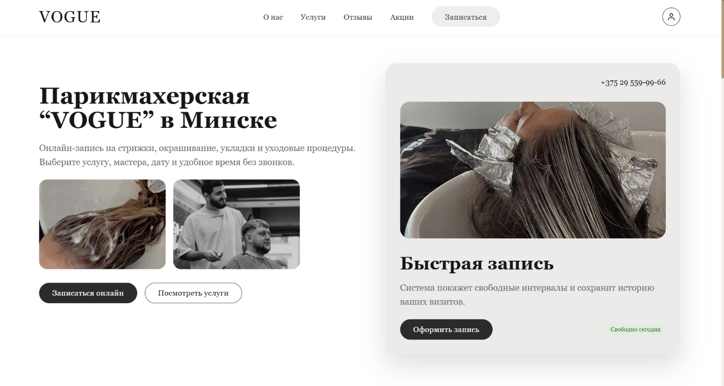
Рисунок Б.1 – Главный страница
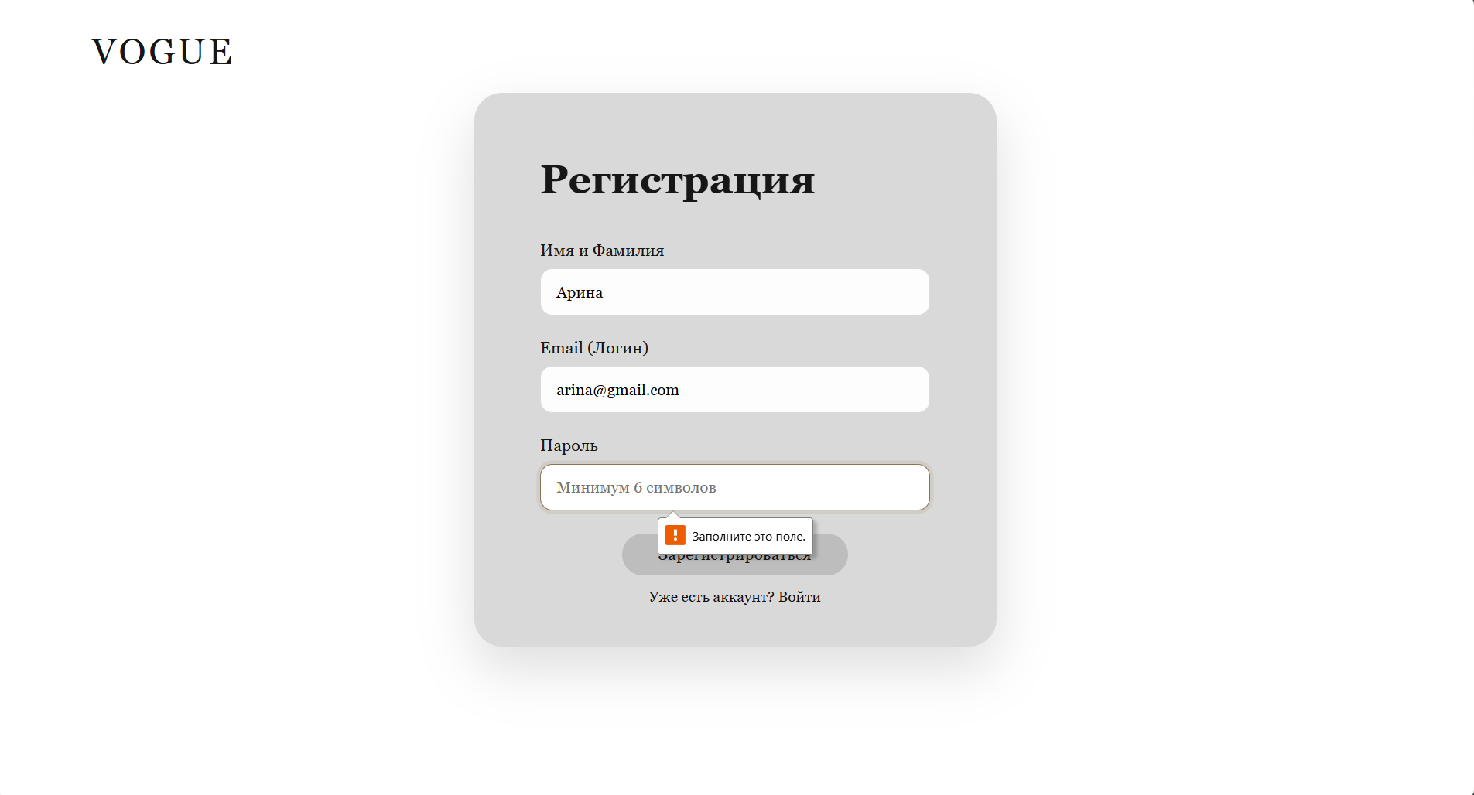
Рисунок Б.2 – Регистрация с поля
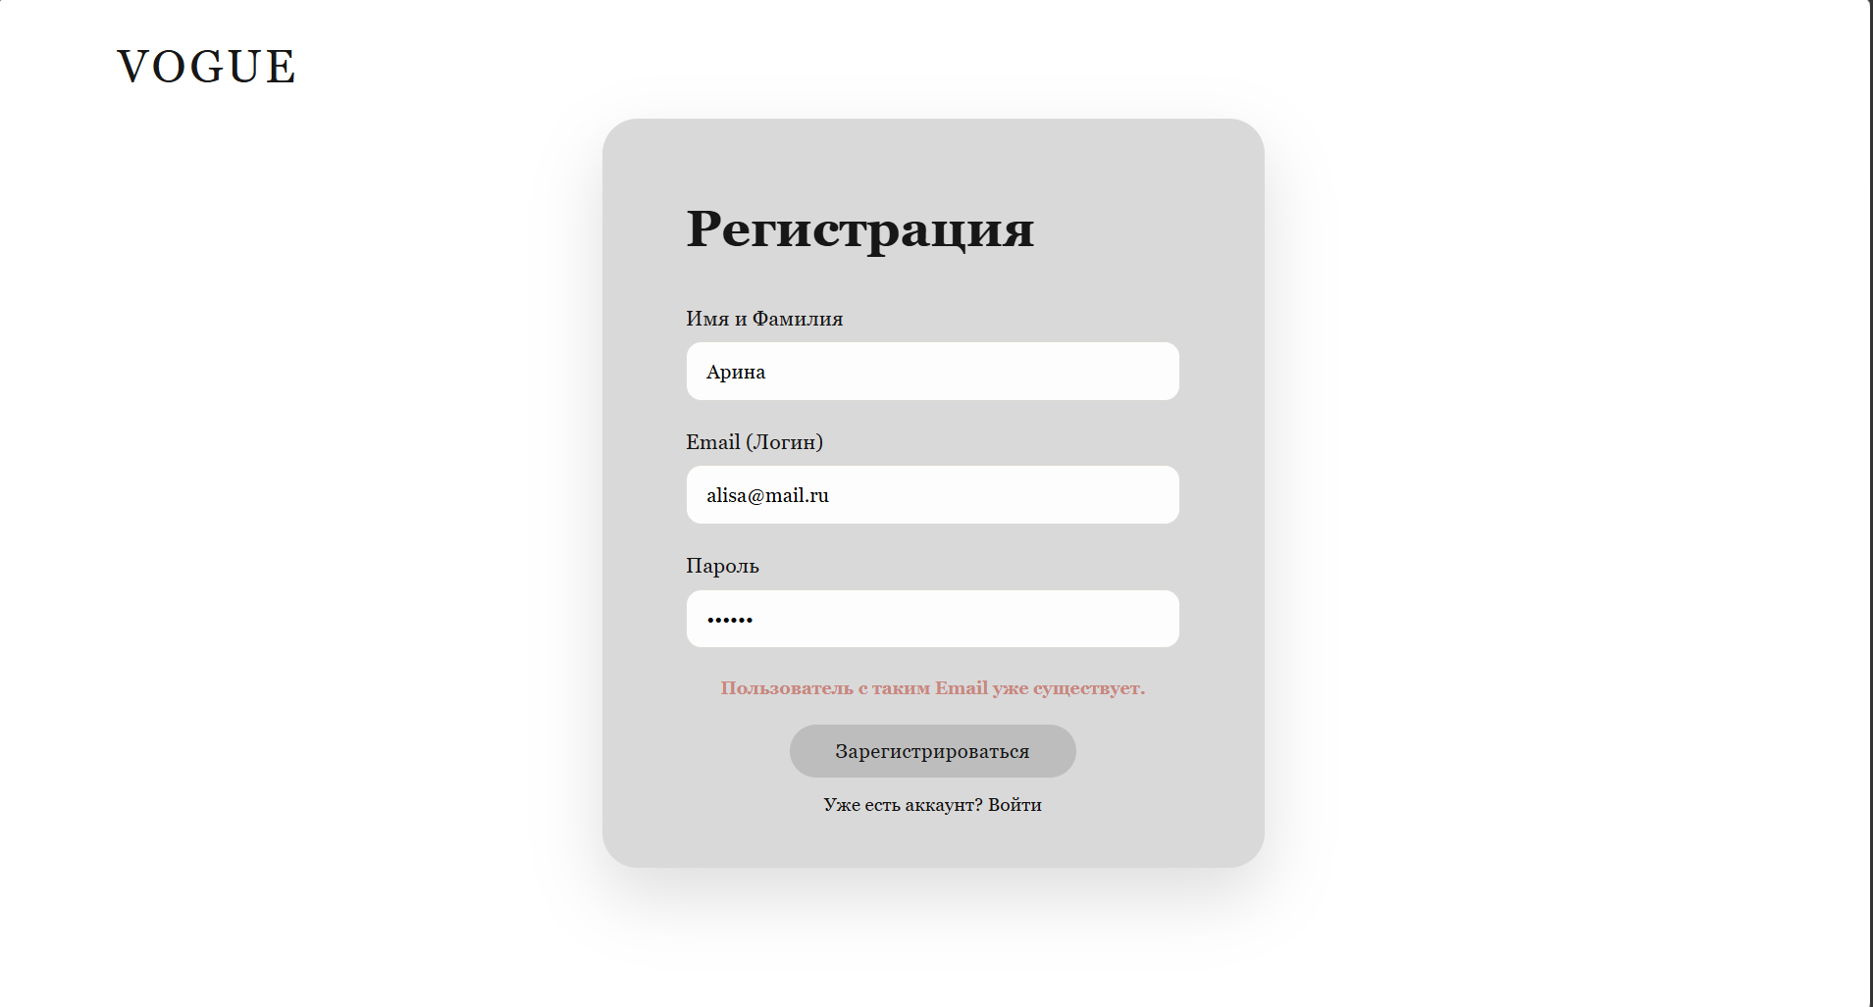
Рисунок Б.3 – Регистрация пользователя с существующим email
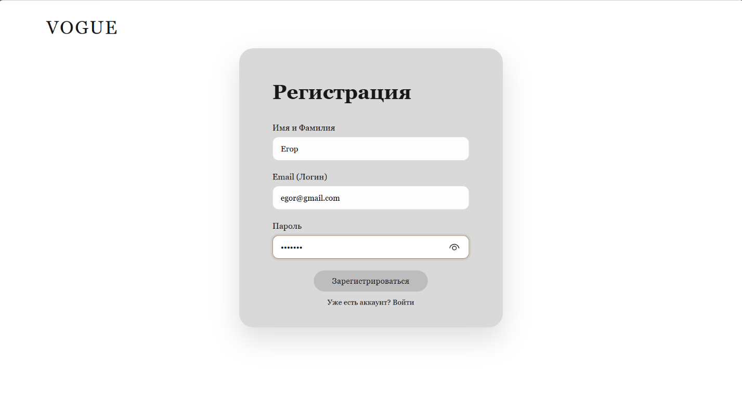
Рисунок Б.4 – Ввод регистрационных данных
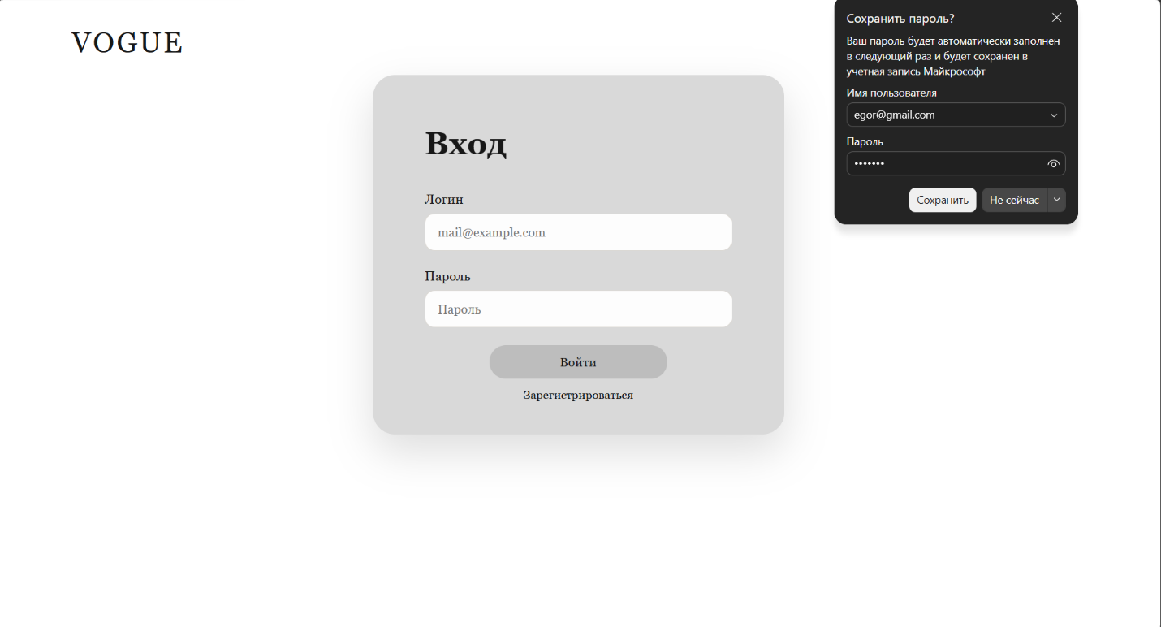
Рисунок Б.5 – Переход на страницу авторизации
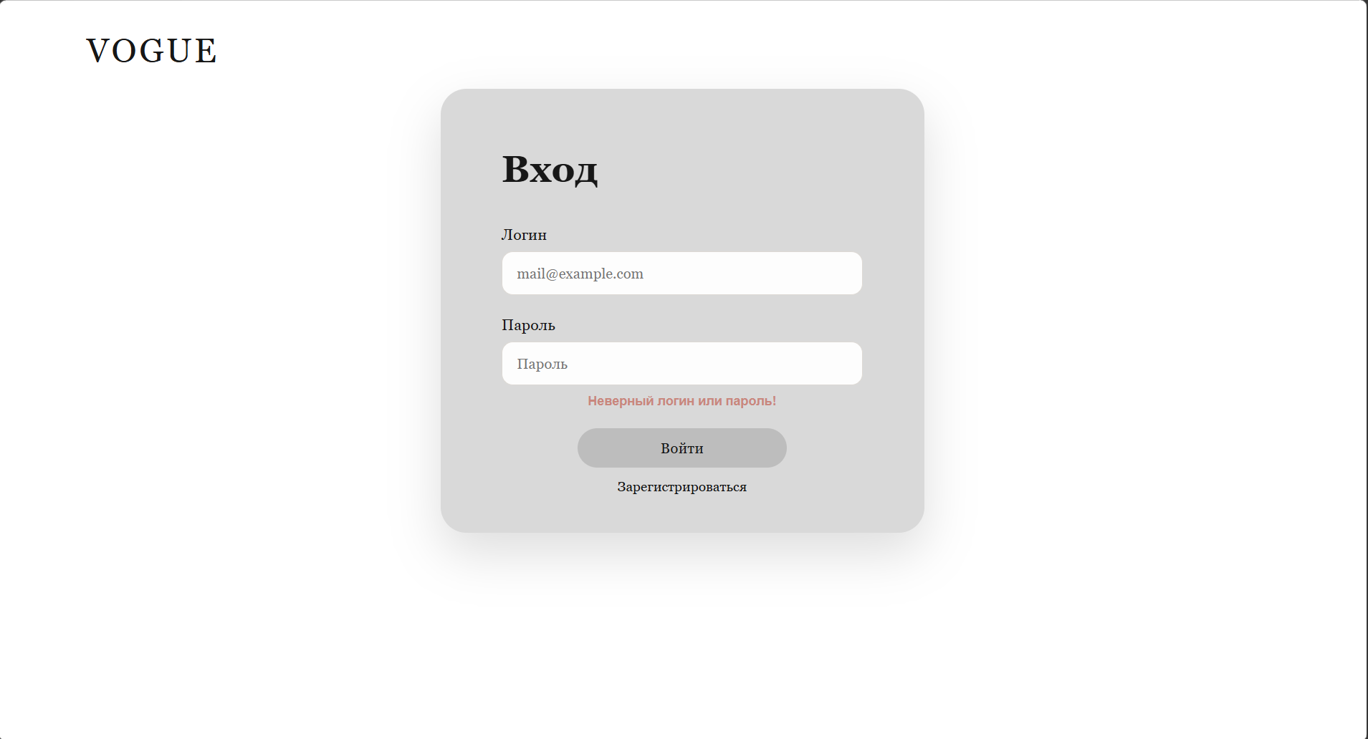
Рисунок Б.6 – Авторизация с неверным паролем
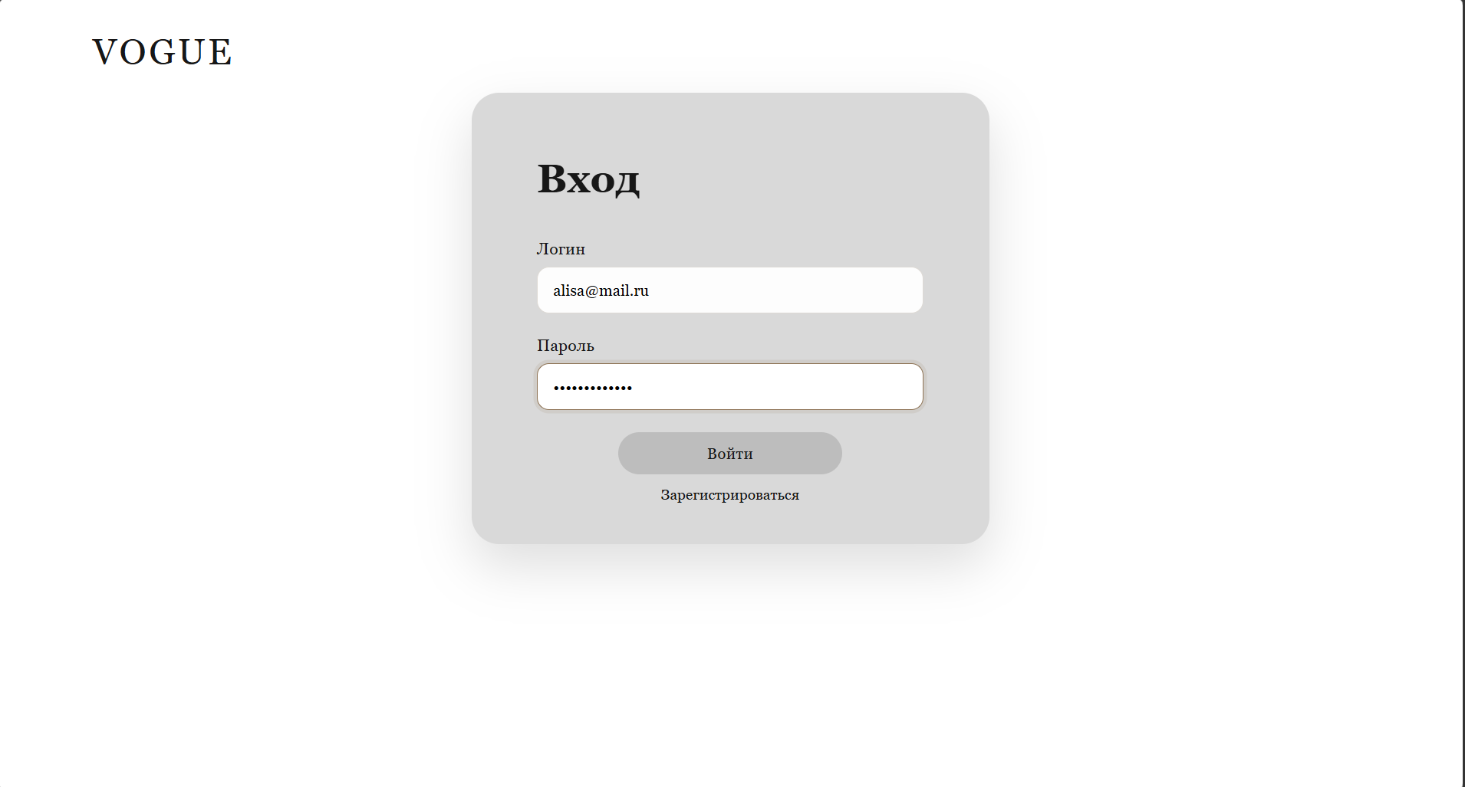
Рисунок Б.7 – Ввод учетных данных в форму авторизации
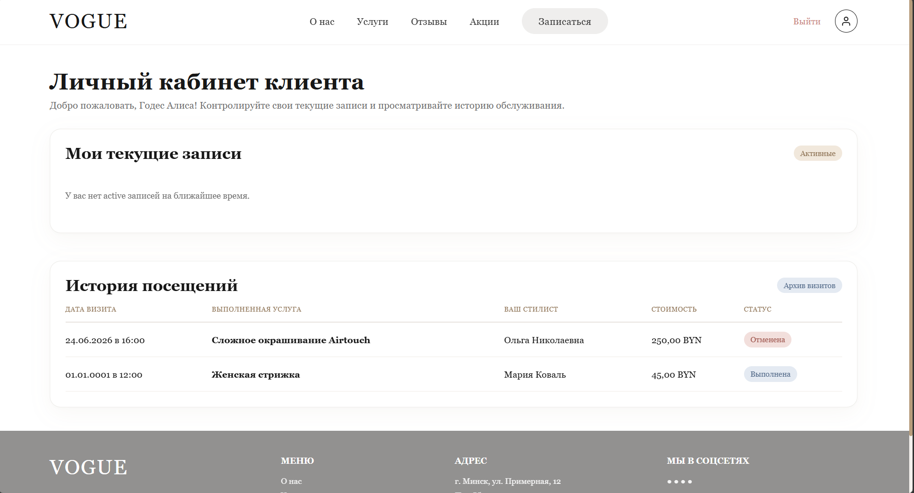
Рисунок Б.8 – Успешный вход в систему
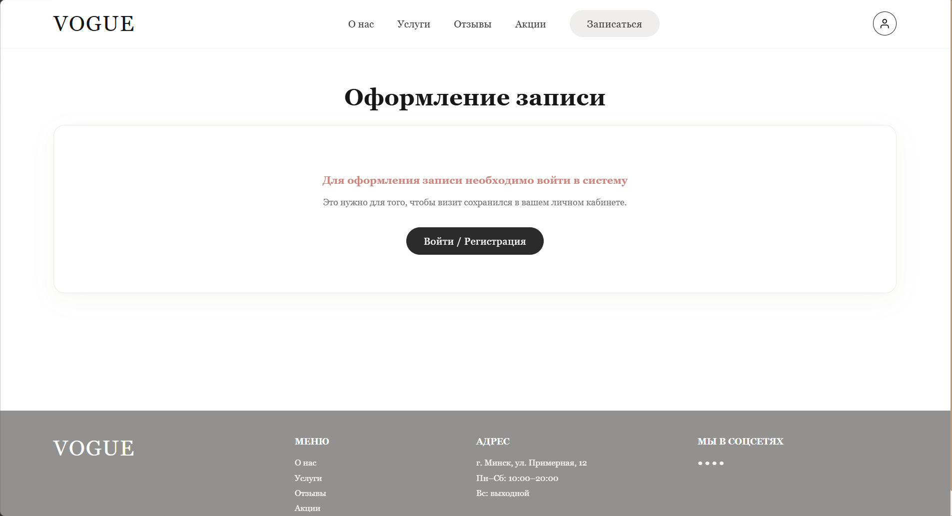
Рисунок Б.9 – Оформление записи без авторизации
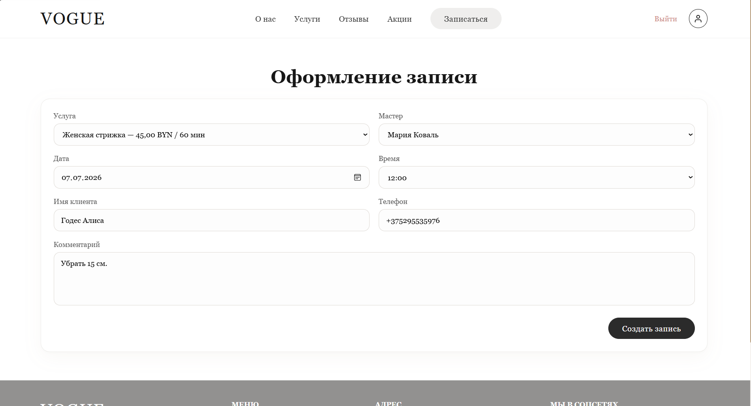
Рисунок Б.10 – Оформление новой записи на услугу
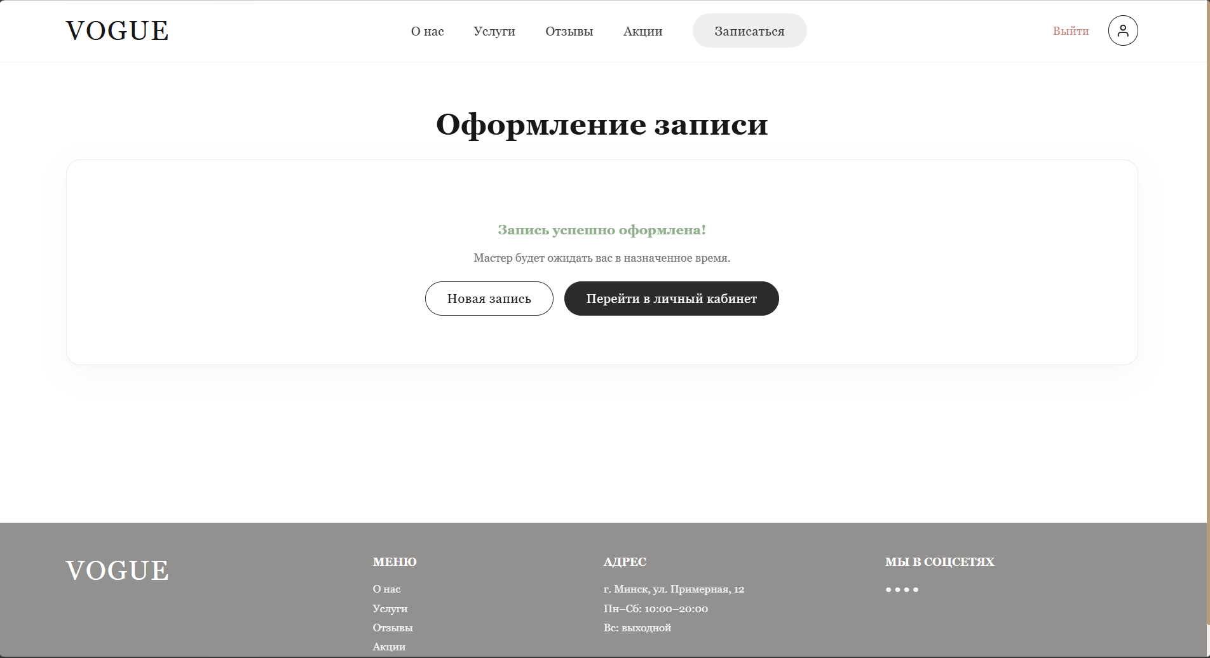
Рисунок Б.11 – Отображение созданной заявки
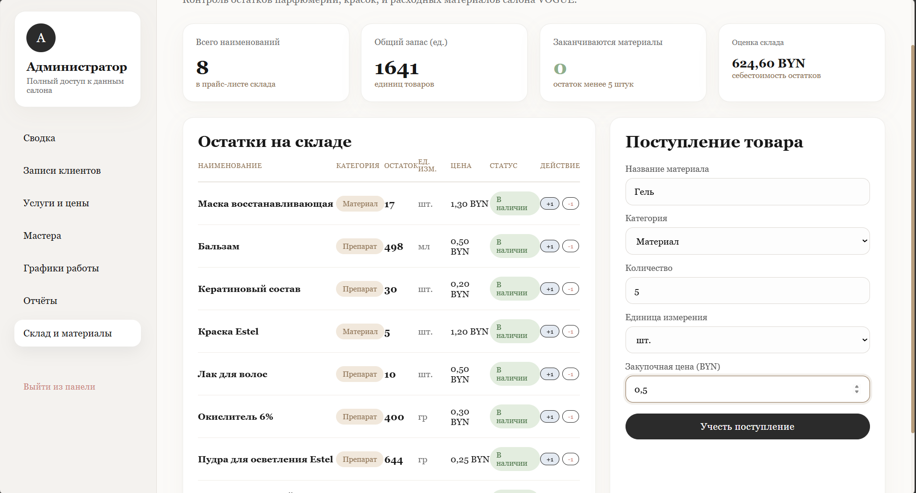
Рисунок Б.12 – Отображение заполнения формы учета нового поступления
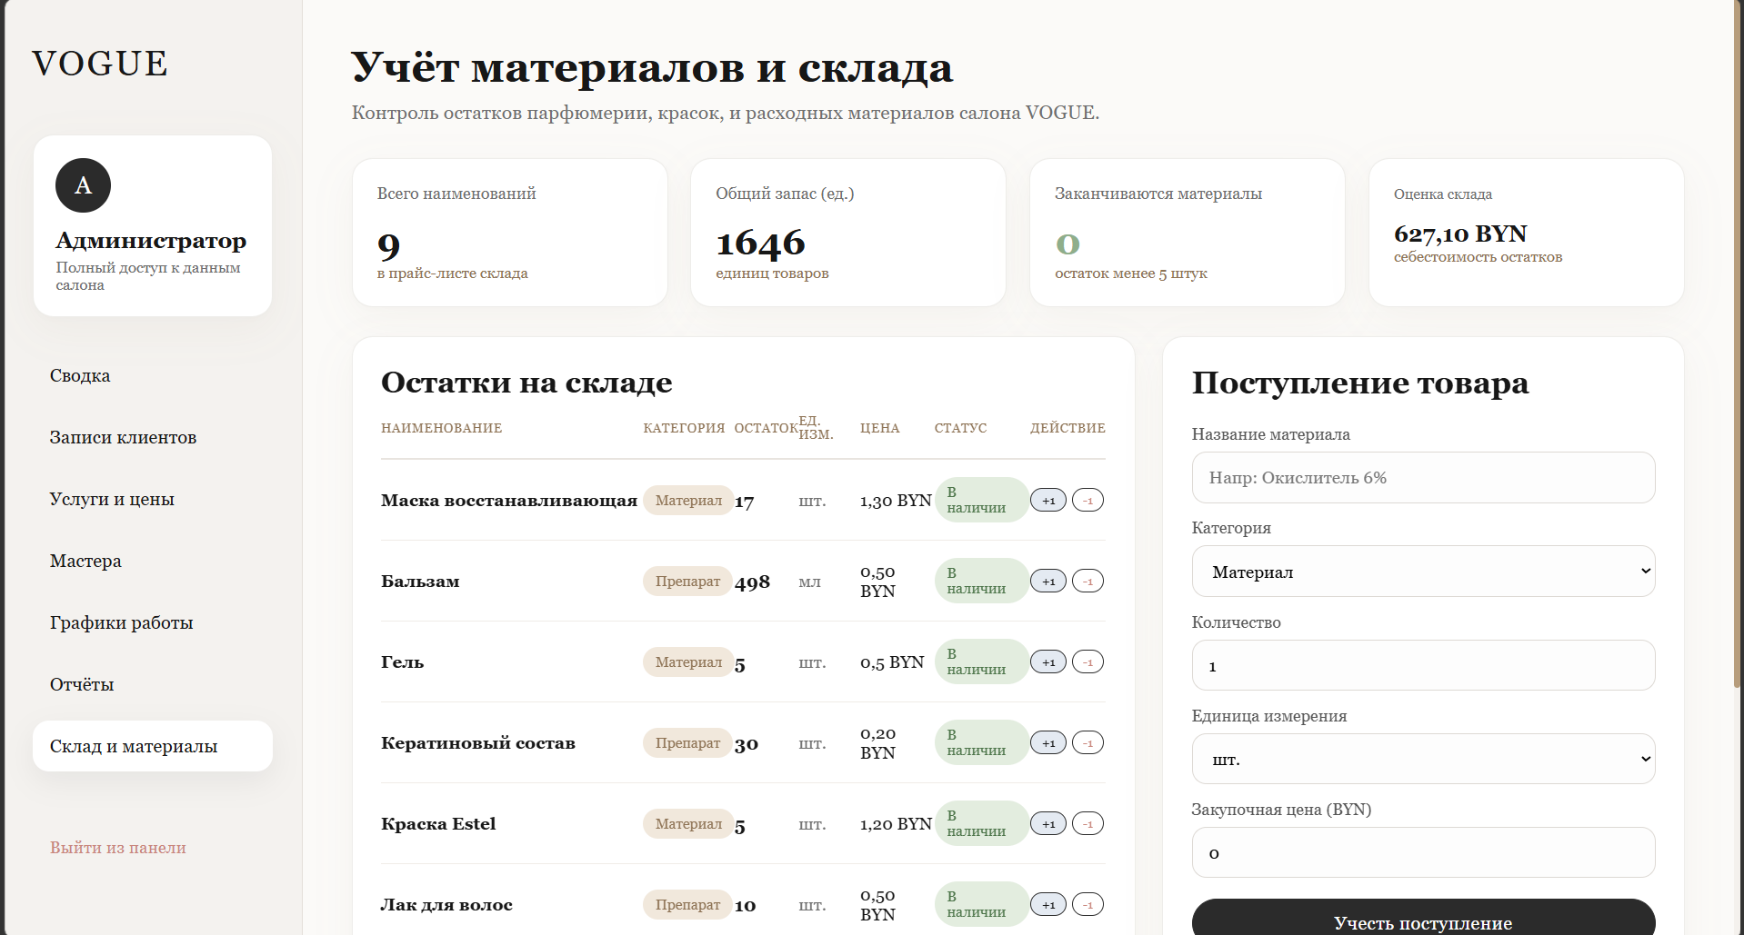
Рисунок Б.13 – Добавление материальной позиции в общую таблицу

ПРИЛОЖЕНИЕ В

(обязательное)

Формат выходных документов
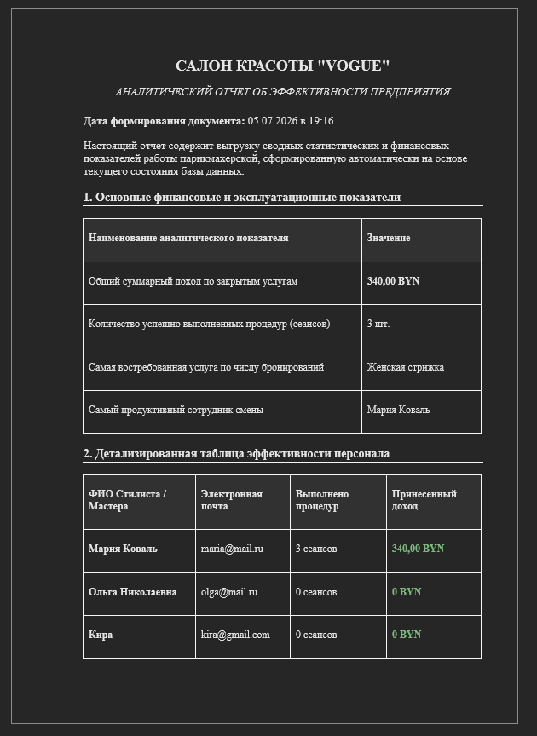
Рисунок В.1 – Печатная форма сводного аналитического отчета о финансовых показателях
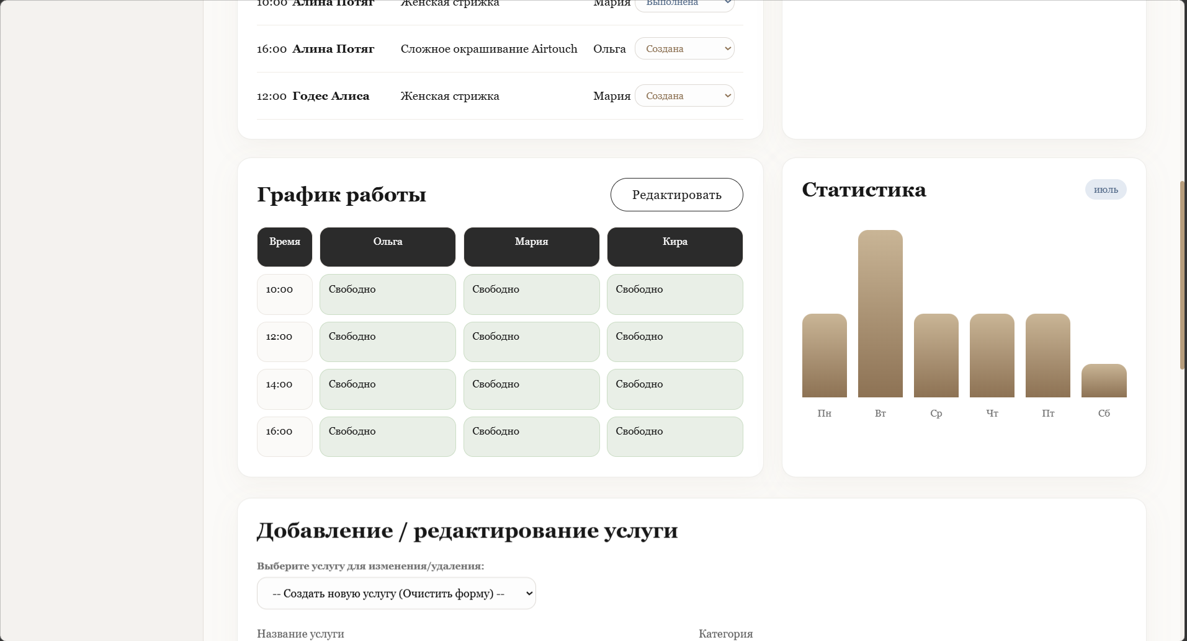
Рисунок В.2 – Экранная форма статистической сводки в панели управления администратора

